### 

**Documento: Inventario y Análisis de Infraestructura Tecnológica**

**Área:** División de Sistemas - Universidad Francisco de Paula Santander (UFPS)

**Introducción 4**

**Siglas y Definiciones 6**

**Objetivo General 7**

Objetivos Específicos 8

**1. Infraestructura Física 8**

**2. Estructura Tecnológica 9**

2.1 Descripción General de los Racks 10

2.2 Inventario General de Equipamiento 10

2.3 Servidores Físicos por Marca 10

2.4 Infraestructura de Red y Almacenamiento 11

2.5 Estructura de Racks 11

2.6 Conectividad SAN y Fibra Óptica 12

2.7 Diagramas de Racks 12

Diagrama de Rack de Servidores vista frontal 13

Diagrama de Rack de Servidores vista posterior 14

Diagrama de Rack de Comunicaciones 15

2.8 Sistemas de Almacenamiento 16

**3. Plan de Contingencia 17**

**4. Equipo Tecnológico 18**

4.1 Servidores Físicos 19

**5. Energía y Respaldo 27**

5.1 Fuentes de Alimentación 27

5.2 Planta Eléctrica de Respaldo 28

5.3 Aguas de Emergencia 33

5.4 Sistema de Motobombas 36

5.5 Tablero General de Cómputo 40

**6. Conectividad y redes 43**

**7. Seguridad Tecnológica 45**

7.1 Elementos de Seguridad Contra Incendios 45

7.2 Señalización y Ruta de Evacuación 48

7.3 Control de Acceso y Vigilancia 50

**Conclusiones 52**

## 

## 

## 

## 

## 

# Introducción

La División de Sistemas de la Universidad Francisco de Paula Santander (UFPS) administra una infraestructura tecnológica que permite prestar servicios informáticos esenciales a la comunidad universitaria. Esta infraestructura está conformada por servidores físicos y virtuales organizados en racks, sistemas de almacenamiento tipo HDD, SSD, NAS y SAN, así como por equipos de conectividad como routers, switches, firewalls y unidades de respaldo energético (UPS). Además, se gestiona una red estructurada con segmentación basada en direcciones IPv4 y una distribución física que incluye canaletas tipo retiel para garantizar orden y facilidad de mantenimiento.

Entre los servicios que opera esta División se encuentran bases de datos como MySQL, PostgreSQL y Oracle, que sustentan plataformas académicas, administrativas y de gestión interna. Toda esta infraestructura contribuye al buen funcionamiento de los procesos institucionales que dependen de la tecnología.

# Siglas y Definiciones

A continuación, se presenta la definición de siglas y términos usados en este documento:

**UFPS**: Universidad Francisco de Paula Santander

**DIVISIST**: División de Sistemas (Universidad Francisco de Paula Santander - Sede Cúcuta)

**HDD**: Hard Disk Drive (unidad de disco duro)

**SSD**: Solid‑State Drive (unidad de estado sólido)

**NAS**: Network Attached Storage (almacenamiento conectado a la red)

**SAN**: Storage Area Network (red de área de almacenamiento)

**IPv4**: Internet Protocol version 4 (Protocolo de Internet versión 4)

**VM**: Virtual Machine (máquina virtual)

**SO**: Sistema Operativo

**UPS**: Uninterruptible Power Supply (sistema de alimentación ininterrumpida)

**APC**: American Power Conversion (fabricante de UPS)

**U**: Unit (unidad de altura en rack estándar de 1,75 " o 44,45 mm)

**kVA**: kilovolt‑ampere (unidad de potencia aparente)

**kW**: kilowatt (unidad de potencia activa)

**RPM**: Revolutions Per Minute (revoluciones por minuto)

**PVC**: Polyvinyl Chloride (cloruro de polivinilo)

**CCTV**: Closed‑Circuit Television (circuito cerrado de televisión)

**NFPA 110**: Norma 110 de la National Fire Protection Association (especifica requisitos de UPS)

**ISO 21001:2018**: Norma ISO 21001:2018 "Sistemas de gestión para organizaciones educativas"

**FURAG**: Formato Único de Reporte de Avances en Gobierno Digital

**PQRSF**: Peticiones, Quejas, Reclamos, Sugerencias y Felicitaciones

**API**: Application Programming Interface (interfaz de programación de aplicaciones)

**HMC**: Hardware Management Console (consola de gestión de hardware IBM POWER)

**Gobierno Digital**: Conjunto de políticas, normativas y estrategias implementadas por los gobiernos para promover la transformación digital, mejorar los servicios públicos y garantizar el acceso ciudadano a la tecnología y a la información pública.

# Objetivo General

Realizar un levantamiento, análisis y modelado de la infraestructura tecnológica ubicada en los racks de servidores de la División de Sistemas de la Universidad Francisco de Paula Santander, con el fin de identificar el estado actual de sus componentes físicos y virtuales, evaluar su cumplimiento con las normativas del Gobierno Digital y proponer recomendaciones que optimicen su eficiencia, seguridad, disponibilidad y alineación con los objetivos institucionales.

## Objetivos Específicos

1. Levantar un inventario detallado de los componentes tecnológicos instalados en los racks de servidores, incluyendo servidores físicos y virtuales, unidades de almacenamiento (HDD, SSD, SAN, NAS), equipos de red (routers, switches, firewalls), unidades de respaldo (UPS) y dispositivos de conectividad.
2. Realizar un análisis normativo de los lineamientos establecidos por el Gobierno Digital, el FURAG y la norma ISO 21001:2018, identificando su aplicabilidad en la infraestructura tecnológica de la División de Sistemas.
3. Modelar la infraestructura de TI actual mediante la identificación de sus componentes, relaciones, flujos de datos y procesos operativos, considerando criterios de seguridad, interoperabilidad, accesibilidad y gestión eficiente.

## 

# 1. Infraestructura Física

**Ubicación**: Avenida Gran Colombia No. 12E-96, Cúcuta, Norte de Santander

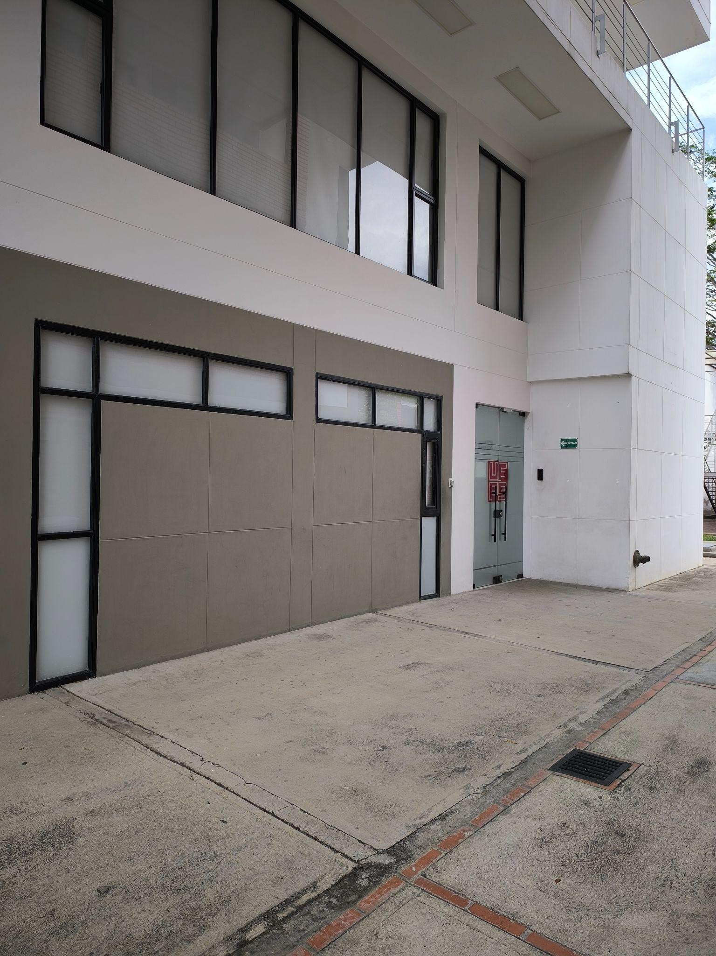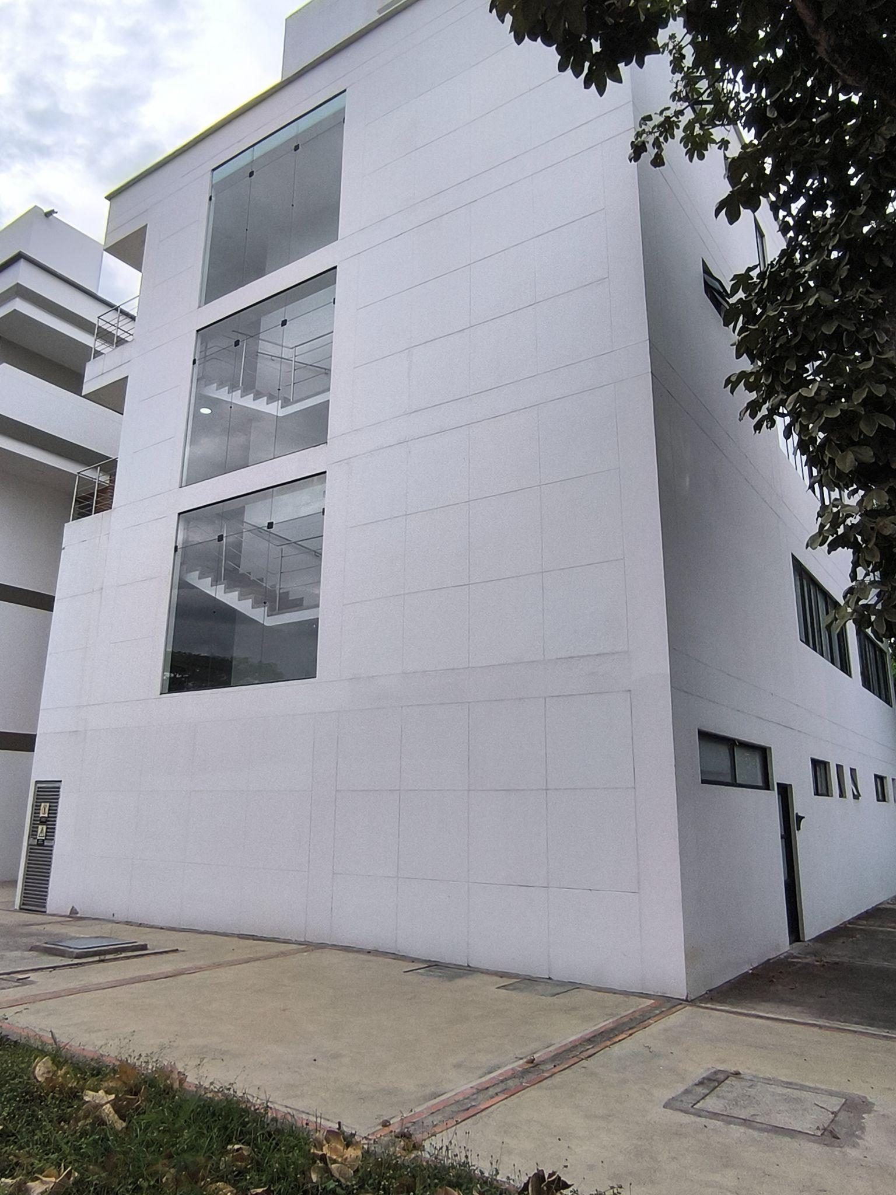

# 2. Estructura Tecnológica

En este apartado se incluye la información del análisis realizado a la Infraestructura Tecnológica de la División de Sistemas de la Universidad Francisco de Paula Santander.

## 2.1 Descripción General de los Racks

La División de Sistemas de la Universidad Francisco de Paula Santander opera una infraestructura tecnológica integral compuesta por 2 racks principales con capacidad de 42 y 45 unidades respectivamente, albergando un total de 20 servidores físicos y 25 máquinas virtuales activas que sustentan los servicios académicos y administrativos de la institución.

## 2.2 Inventario General de Equipamiento

## 2.3 Servidores Físicos por Marca

**IBM**: 9 servidores (50%)

* 1 BladeCenter S (U1-7)
* 1 X3650 vCenter (U8-9)
* 1 X3630 M4 Biblioteca (U10-11)
* 3 Pdu (vista posterior, 2 en posición vertical y 1 horizontal)
* 1 POWER S922 (U24-25)
* 1 Panel de Consola (U19)
* 1 FlashSystem 5030 SAN (U26-27)

**HP**: 5 servidores (28%)

* 1 ProLiant DL180 G6 (U12-13)
* 3 DL360 G6 Hipervisores (U14, U15, U18)
* 1 MSA 1040 NAS (U16-17)

**DELL**: 4 servidores (22%)

* 2 PowerEdge R650 (U32-33)
* 1 PowerProtect DD3300 Backup (U30-31)
* 1 Switch EMC S4128T-ON (U42)

## 2.4 Infraestructura de Red y Almacenamiento

**Switches**: 3 unidades principales

* 1 IBM SAN 24B-6 (fibra óptica)
* 1 DELL EMC S4128T-ON
* 3 Switches Cisco (fibra optica modo central a la División de Sistemas), Aruba, en rack de comunicaciones, IBM y DELL (en el rack de servidores)
* 1 Switches para sistema de almacenamiento

**Sistemas de Almacenamiento**:

* **SAN**: IBM FlashSystem 5030 (3.84TB + 1.9TB SSD)
* **NAS**: HP MSA 1040 (12×1.2TB SAS)
* **Backup**: DELL PowerProtect DD3300 (4TB SAS + 480GB SSD)

## 2.5 Estructura de Racks

**Rack Principal Servidores**: 42 unidades (U1-U42)

* Ocupadas: U1-U33 (78% utilización)
* Disponibles: U20-U22, U28-U29, U34-U41

**Rack Comunicaciones**: 45 unidades (U1-U45)

* Ocupadas: U11-U41 (69% utilización)
* Disponibles: U1-U10, U13, U15-U16, U18, U20, U22, U24, U27, U29, U32, U36, U38, U42-U45

## 2.6 Conectividad SAN y Fibra Óptica

Los servidores críticos están conectados al sistema SAN a través del IBM SAN 24B-6 Switch ubicado en U29, proporcionando acceso de alta velocidad al almacenamiento IBM FlashSystem 5030. Esta configuración garantiza rendimiento óptimo para las bases de datos MySQL, PostgreSQL y Oracle que sustentan los sistemas académicos y administrativos.

**Cobertura**: Rack principal de servidores ubicados en el de la División de Sistemas (unidades 1 a 42) y Rack de comunicaciones (unidades 1 a 45).

**Exclusiones**: Equipos de otras dependencias (ej: facultades) o dispositivos de red externos.

## 2.7 Diagramas de Racks

#### Estructura Rack de Servidores

* Rack estándar de 42 unidades (U)
* Unidades ocupadas: U1 a U33 (servidores, switches, almacenamiento)
* Unidades libres: vista frontal U20-U22, U28, U29, U34-U41 (espacio disponible para expansión)

#### Estructura Rack de Comunicaciones

* Rack estándar de 45 unidades (U)
* Unidades ocupadas: U11 a U41
* Unidades libres: vista frontal U1-U10, U13, U15-U16, U18, U20, U22, U24, U27, U29, U32, U36, U38, U42-U45 (espacio disponible para expansión)

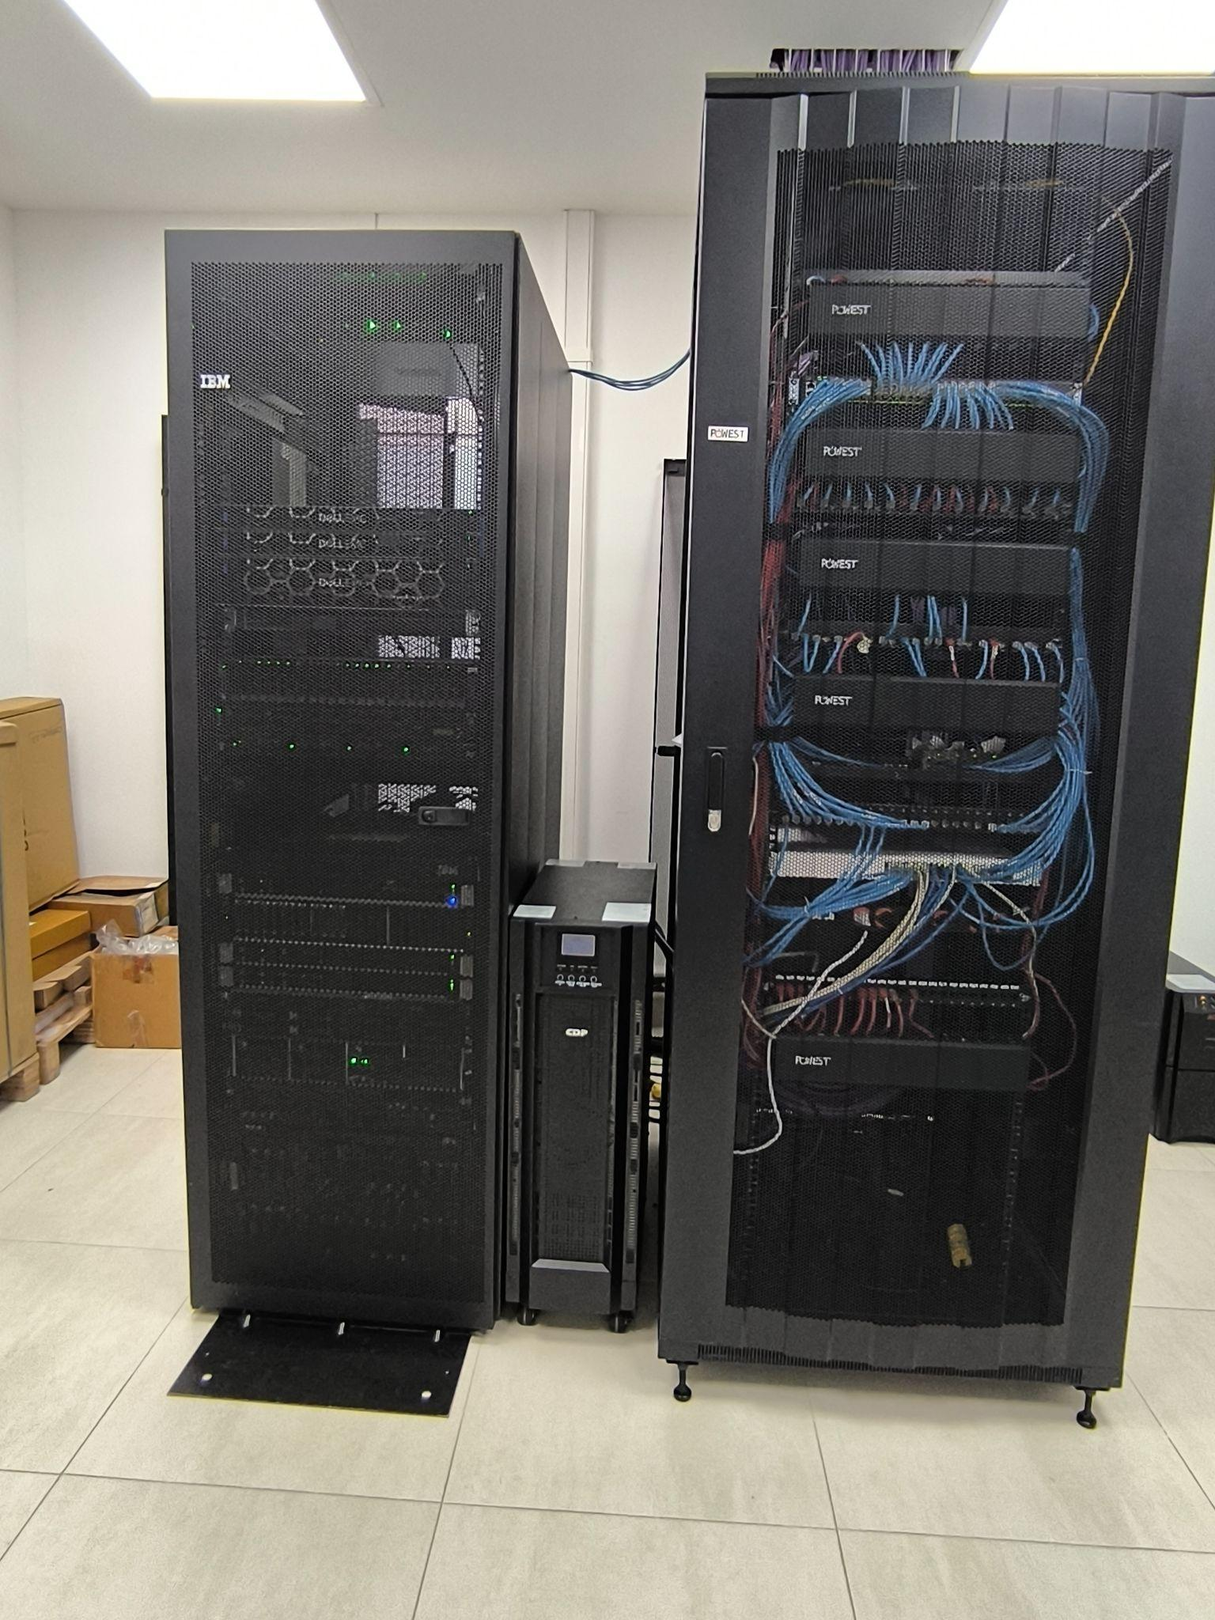

## 

## 

## 

## 

## 

## 

### Diagrama de Rack de Servidores vista frontal

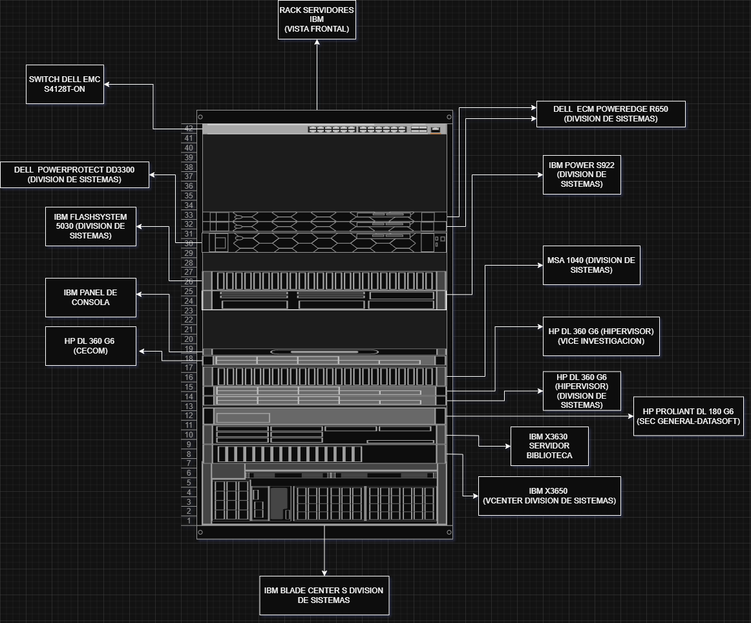

## 

### Diagrama de Rack de Servidores vista posterior

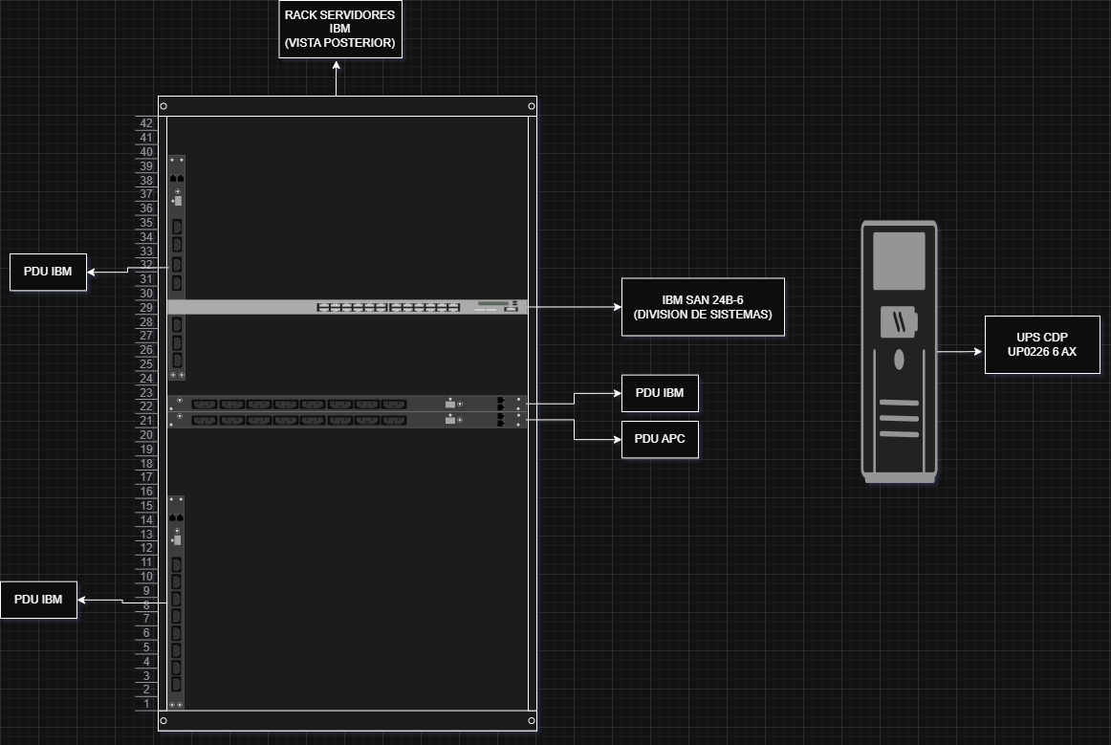

## 

## 

## 

## 

### Diagrama de Rack de Comunicaciones

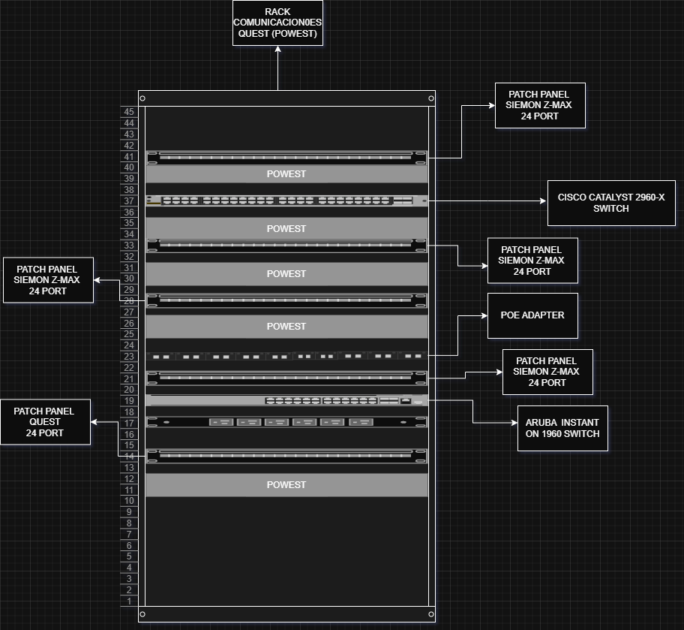

### 

## 2.8 Sistemas de Almacenamiento

**HP MSA 1040 (U16-U17)**:

* Tipo: NAS
* Discos: 12×1.2TB SAS

**IBM FLASHSYSTEM 5030 (U26-U27)**:

* Tipo: SAN (almacenamiento de alto rendimiento)
* Discos: 3.84TB SSD (bahías 17-24) + 1.9TB SSD (bahías 1-6)

**DELL POWERPROTECT DD 3300 (U30-U31)**:

* Función: Backup (Vinculado a VEEAM)
* Discos: 4TB SAS + 480GB SSD

# 3. Plan de Contingencia

La División de Sistemas de la UFPS cuenta con mecanismos básicos orientados a garantizar la continuidad operativa de su infraestructura tecnológica ante situaciones imprevistas. Se identifican las siguientes estrategias:

**Renovación tecnológica a largo plazo**: Cada diez (10) años se activa un plan de renovación del inventario tecnológico, permitiendo actualizar equipos y sistemas clave para asegurar la disponibilidad de servicios institucionales. Este proceso busca mitigar los riesgos asociados al envejecimiento del hardware y al rezago tecnológico.

**Mantenimiento correctivo**: El enfoque de mantenimiento actual es correctivo, es decir, se intervienen los equipos únicamente cuando presentan fallas. Esta práctica, aunque reactiva, permite recuperar operatividad, pero representa un riesgo ante fallos críticos o múltiples fallos simultáneos, especialmente en ausencia de equipos de respaldo inmediato.

**Sistemas de respaldo energético**: La infraestructura está respaldada por sistemas de alimentación ininterrumpida (UPS) y una planta eléctrica de emergencia de 65 kVA. Este conjunto garantiza la continuidad del suministro eléctrico ante cortes inesperados, protegiendo los servidores y equipos esenciales.

**Seguridad física y protección ante emergencias**: Se dispone de sistemas básicos de protección contra incendios y control del entorno físico, lo cual forma parte del plan de contingencia en cuanto a la integridad de la infraestructura.

# 4. Equipo Tecnológico

El Departamento de División de Sistemas (DIVISIST) de la Universidad Francisco de Paula Santander sede Cúcuta cuenta con un equipamiento tecnológico integral que comprende una infraestructura de red con switches y routers de alto rendimiento, servidores robustos para alojar los sistemas académicos y administrativos institucionales, soluciones de almacenamiento escalables para gestionar la creciente información universitaria, estaciones de trabajo especializadas para el personal técnico, sistemas de energía ininterrumpida, y toda la infraestructura necesaria para mantener la continuidad operativa de los servicios digitales esenciales que apoyan tanto la gestión administrativa como las actividades académicas y de investigación que son pilares fundamentales de la misión educativa de la UFPS.

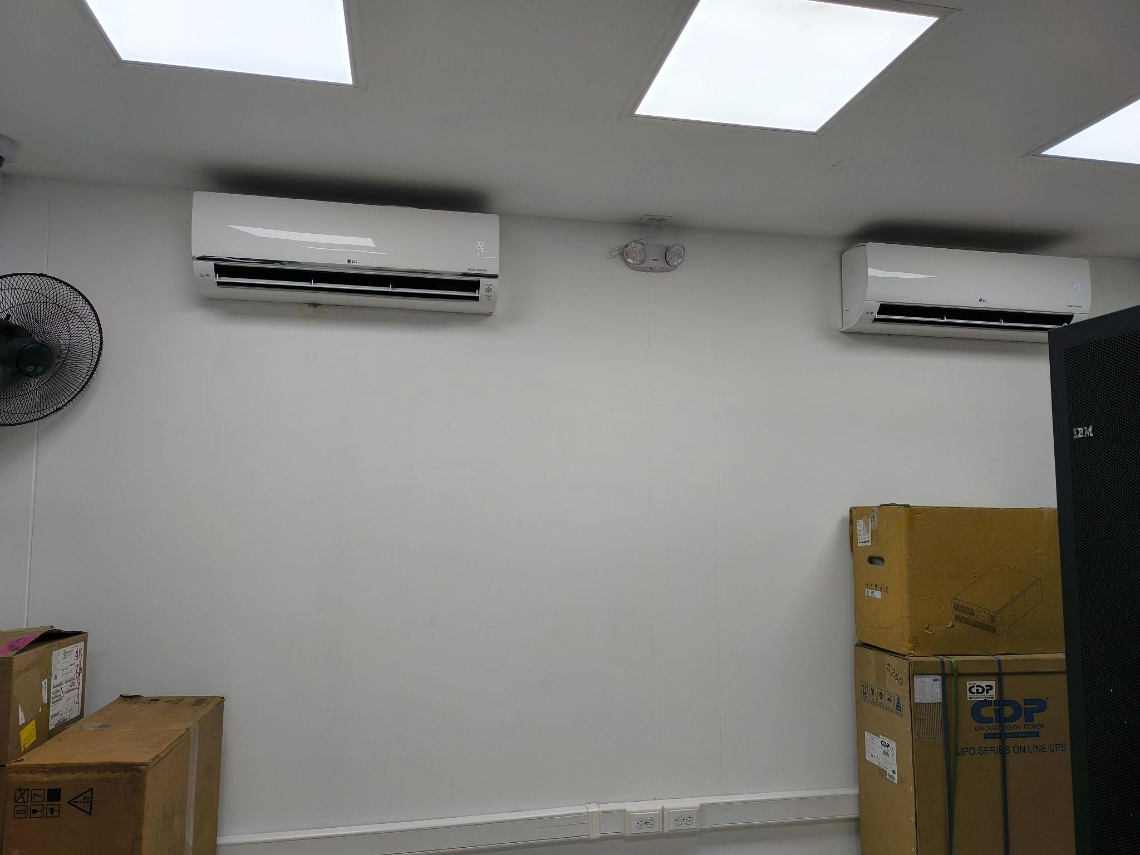

## 4.1 Servidores Físicos

| Unidad | Equipo | Tipo/Marca | Estado | Especificaciones Clave |
| --- | --- | --- | --- | --- |
| **1-7** | IBM Blade Center S (DIVISIÓN DE SISTEMAS) | IBM Blade | Apagado | Chasis para servidores blade |
| **8-9** | IBM X3650 (VCENTER DIVISIÓN DE SISTEMAS) | IBM X3650 | Apagado (reserva) | Servidor vCenter, SO: Windows Server |
| **10-11** | IBM X3630 (SERVIDOR BIBLIOTECA) | IBM X3630 M4 | Activo | Servidor Biblioteca, SO: VMware 5 |
| **12-13** | HP ProLiant DL 180 G6 (SEC GENERAL-DATASOFT) | HP DL180 | Apagado | Servidor Secretaría, SO: Ubuntu |
| **14** | HP DL 360 G6 (HIPERVISOR) (DIVISIÓN DE SISTEMAS) | HP DL360 G6 | Activo | Servidor Hipervisor, 268 GB RAM, 3×1.2TB SAS, Procesador: Xeon E5-2630 V4, SO: VMware 6 |
| **15** | HP DL 360 G6 (HIPERVISOR) (VICE INVESTIGACIÓN) | HP DL360 G6 | Activo | Servidor Hipervisor, 16GB RAM, 2×1TB SATA R1, SO: Ubuntu Server 20.04 |
| **1-15** | PDU IBM (posición vertical/  vista posterior) | IBM | Activo | Unidad de distribución de energía |
| **16-17** | MSA 1040 (DIVISIÓN DE SISTEMAS) | MSA 1040 | Activo | Sistema de almacenamiento, 12 discos de 1.2TB SAS |
| **18** | HP DL 360 G6  (CECOM) | HP DL 360 G6 | Activo | Servidor CECOM, 64GB RAM, 2×600GB SAS, SO: Windows Server 2012 R2 |
| **19** | IBM PANEL DE CONSOLA | IBM | Activo | Panel de gestión |
| **21** | PDU APC  (vista posterior) | APC | Activo | Unidad de distribución de energía |
| **22** | PDU IBM  (vista posterior) | IBM | Activo | Unidad de distribución de energía |
| **24-40** | PDU IBM  (posición vertical/  vista posterior) | IBM | Activo | Unidad de distribución de energía |
| **24-25** | IBM POWER S922 (DIVISIÓN DE SISTEMAS) | IBM POWER S922 | Activo | 64GB RAM, 2×300GB SAS R1, Procesador: PowerPC Power 9, SO: VIOS Server 3.2.1.20 |
| **26-27** | IBM FlashSystem 5030 (DIVISIÓN DE SISTEMAS) | IBM FLASHSYSTEM | Activo | Sistema de almacenamiento SAN, Discos: 17-24 (3.84TB SSD) + 1-6 (1.9TB SSD), Procesador: Intel D1508 |
| **29** | IBM SAN 24B-6 (DIVISIÓN DE SISTEMAS)  (vista posterior) | Switch Fibra Óptica | Activo | Switch SAN |
| **30-31** | DELL PowerProtect DD3300 (DIVISIÓN DE SISTEMAS) | DELL (Backup) | Activo | Sistema de protección de datos, Discos: 4TB SAS + 480GB SATA SSD |
| **32** | DELL EMC PowerEdge R650 (DIVISIÓN DE SISTEMAS) | DELL PowerEdge | Activo | 512GB RAM, 2×480GB SATA SSD, Procesador: Xeon Silver 4314, SO: VMware ESXI 7 |
| **33** | DELL EMC PowerEdge R650 (DIVISIÓN DE SISTEMAS) | DELL PowerEdge | Activo | 512GB RAM, 2×480GB SATA SSD, Procesador: Xeon Silver 4314, SO: VMware ESXI 7 |
| **42** | SWITCH DELL EMC S4128T-ON | DELL  Switch | Activo | Switch de conectividad |
| **Externo** | UPS CDP UP0226 6 AX | CDP | No especificado | Sistema de alimentación ininterrumpida |

**4.2 Máquinas Virtuales**

| **Nombre del Equipo** | **Tipo** | **Estado** | **Descripción** | **Capacidad (RAM/Disco)** | **Procesador** | **Sistema Operativo** |
| --- | --- | --- | --- | --- | --- | --- |
| DIVI-NAS | MV | - | Extraer Copias de Seguridad de BD y subirlas a la nube | 4GB RAM, 20GB + 80GB | 1 CPU VIRTUAL | DEBIAN 9 |
| SARAY | MV | - | - | 10GB RAM | 4 CPU | AIX 6,1 |
| SOFIA | MV | - | - | 10GB RAM | 4 CPU | AIX 6,1 |
| Servidor PQRSF | MV | ativa | Site PQRSF | - | - | - |
| Servidor de prototipos | MV | activa | Desarrollos nuevos productos | - | - | - |
| Servidor contingencia | MV | apagado | servicio de producción | - | - | - |
| Servidor SVR-API-DPTSIS | MV | activo | SERVIDOR API DEL DPTO SISTEMAS | - | - | apagado |
| Servidor evento SCTI | MV | activo | Sitio web de SCyT | 1GB RAM, 100GB | - | Debían 12 |
| Servidor Propiedad Intelectual | MV | activo | Portal propiedad intelectual | 1GB RAM, 100GB | - | Debían 12 |
| Servidor de archivos BART | MV | activo | Portales: Nomina, RRHH, Sistema Financiero, Académico y admisiones | 1GB RAM, 4 DD (60GB,70GB,60GB,88GB) | 4CPU | Windows Server 2003-32bits |
| Servidor de archivos Docker_F26 | MV | activo | Divisist 2,0 y aplicaciones relacionadas | 32GB RAM, 2TB + 100GB | 8 CPU | Fedora 26 Server |
| Servidor de archivos Docker6_F26 | MV | activo | Divisist 2,0 y aplicaciones relacionadas | 32GB RAM, 2TB + 100GB | 8 CPU | Fedora 26 Server |
| Servidor ESET-PROTECT | MV | activo | Servidor Antivirus | 4GB RAM, 64GB | 4CPU | CentOS 7 |
| Servidor F20_portales (Docentes) | MV | activo | Servidor académico: Plan de estudios y Departamentos | 4GB RAM, 60GB | 4CPU | Fedora 20 |
| Servidor F23_Idap1 | MV | activo | Servidor de autenticaciones | 8GB RAM, 30GB | 8 CPU | Fedora 23 |
| Servidor F23_Idap2 | MV | activo | Servidor de autenticaciones | 4GB RAM, 30GB | 8 CPU | Fedora 23 |
| Servidor F23_postfix | MV | activo | Servidor pasarela de correos | 8GB RAM, 50GB | 84 CPU | Fedora 23 |
| Servidor Firewall | MV | activo | Redirige tráfico y seguridad de antivirus | 2GB RAM, 32GB | 1CPU | FreeBSD |
| Servidor FreeNAS | MV | activo | Almacena información del DataSoft | 8GB RAM, 500GB + 2TB | 4CPU | FreeBSD |
| Servidor Jboss_W2003 | MV | activo | Nomina 1 | 8GB RAM, 95GB | 4CPU | Windows Server 2013 Standard |
| Servidor UGAD | MV | activo | Portal-Datasoft | 8GB RAM, 20GB | 8 CPU | Alpine |
| Servidor UGAD-bd1 | MV | activo | BD datarsoft | 32GB RAM, 80GB | 12CPU | Ubuntu |
| Servidor UGAD server bd-text | MV | activo | Respaldo portal Datarsoft | 32GB RAM, 80GB | 12CPU | Ubuntu |
| Servidor VECENTER 7 | MV | activo | Administración POWEREDGE | 15GB RAM, 17 DD de 49GB | 2CPU | VMware Photon OS |
| Servidor VEEAM-BK | MV | activo | Backup | 10GB RAM, 80GB | 4CPU | Windows Server 2019 |
| Servidor VEEAM-01 | MV | activo | Respaldo Backup | 8GB RAM, 60GB | 2CPU | Windows Server 2022 |
| Servidor Virtual HMC | MV | activo | Administrador hardware IBM POWER S922 | 8GB RAM, 500GB | 4CPU | N/A |
| Servidor Fedora 24 | MV | activo | Portal Web UFPS | 16GB RAM, 150GB | 8 CPU | Fedora 24 |

# 5. Energía y Respaldo

# 5.1 Fuentes de Alimentación

**UPS:**

* 6 unidades APC de 3 KVA
* 2 unidades CDP
* 1 Titan 6 KVA

## 

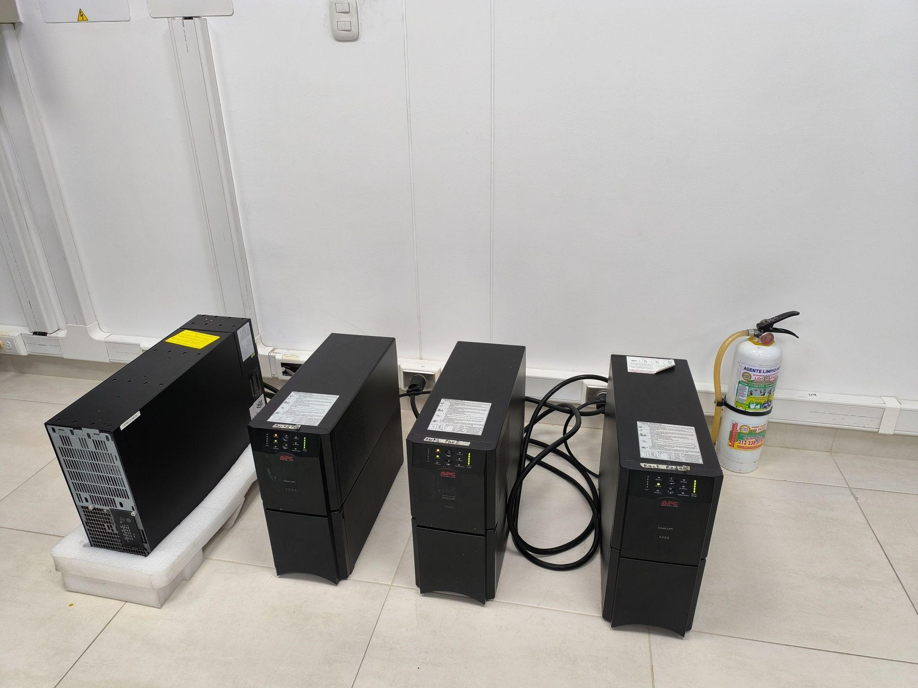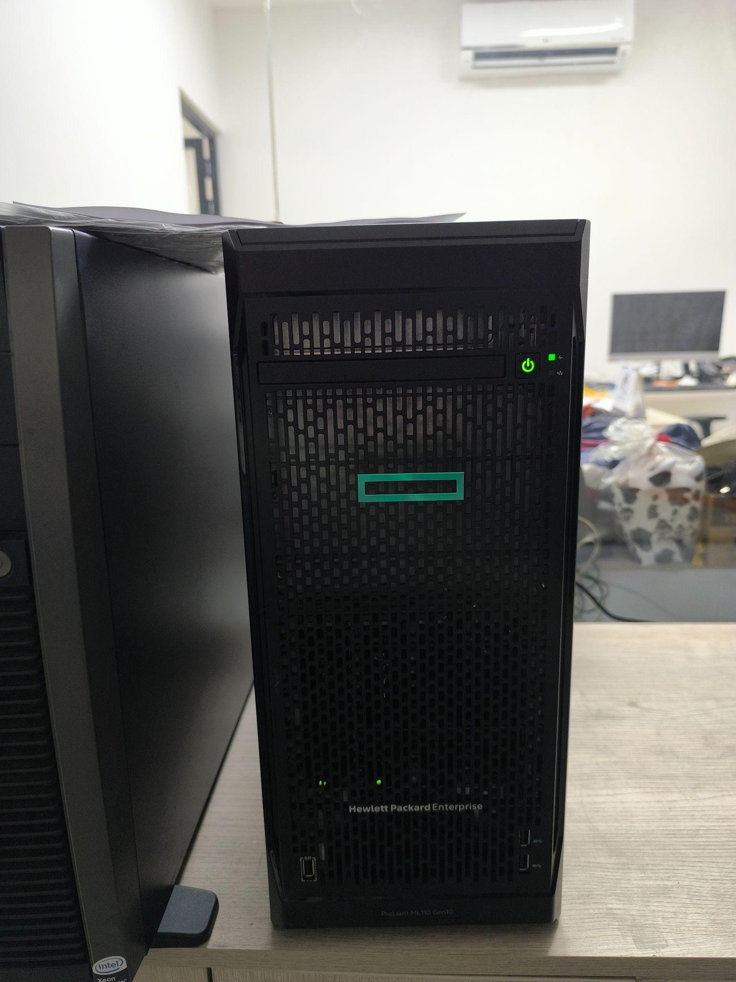

## 

## 5.2 Planta Eléctrica de Respaldo

Generador Diésel de Reserva (Cummins C65)

**Descripción técnica:**

* Generador diésel Cummins C65 con capacidad de 65 kW (Standby) / 59 kW (Prime), operando a 1800 RPM y 60 Hz
* Configuración eléctrica: Trifásico (3Φ), conexión en estrella (WYE), voltajes soportados: 120/240V, 254/440V, 277/480V
* Autonomía: 48 horas con tanque lleno (500 galones), integrado con transfer switch automático ASCO 300
* Uso crítico: Alimenta servidores, UPS, y sistemas de refrigeración del Data Center durante cortes de energía
* Mantenimiento: Requiere revisión cada 200 horas de operación (según manual Cummins)

**Resumen:**

* Se realizan pruebas de carga mensual (NFPA 110)
* Monitoreo niveles de emisiones (cumplimiento CONAMA P7)

| **Parámetro** | **Valor** |
| --- | --- |
| **Modelo** | Cummins C65 D6 4 |
| **N° Serie** | H10T016739 |
| **Potencia Standby** | 65 kVA |
| **Voltaje Principal** | 254/440V |
| **Corriente Máxima** | 213 A (a 120/240V) |
| **Fabricante** | Cummins Brasil Ltda. |

### 

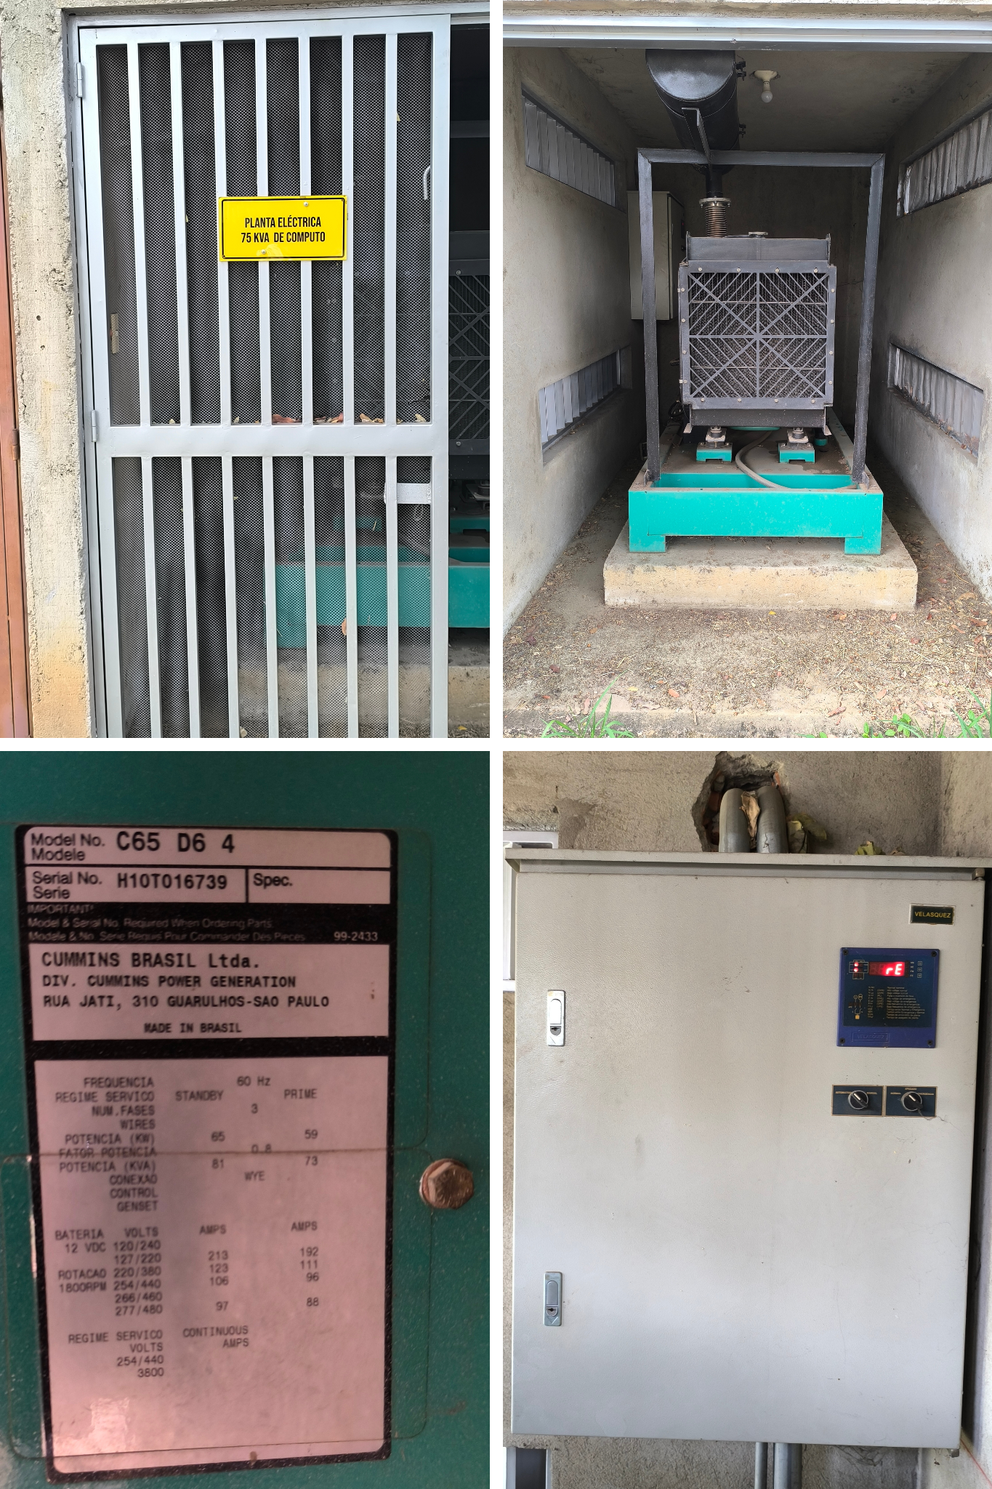

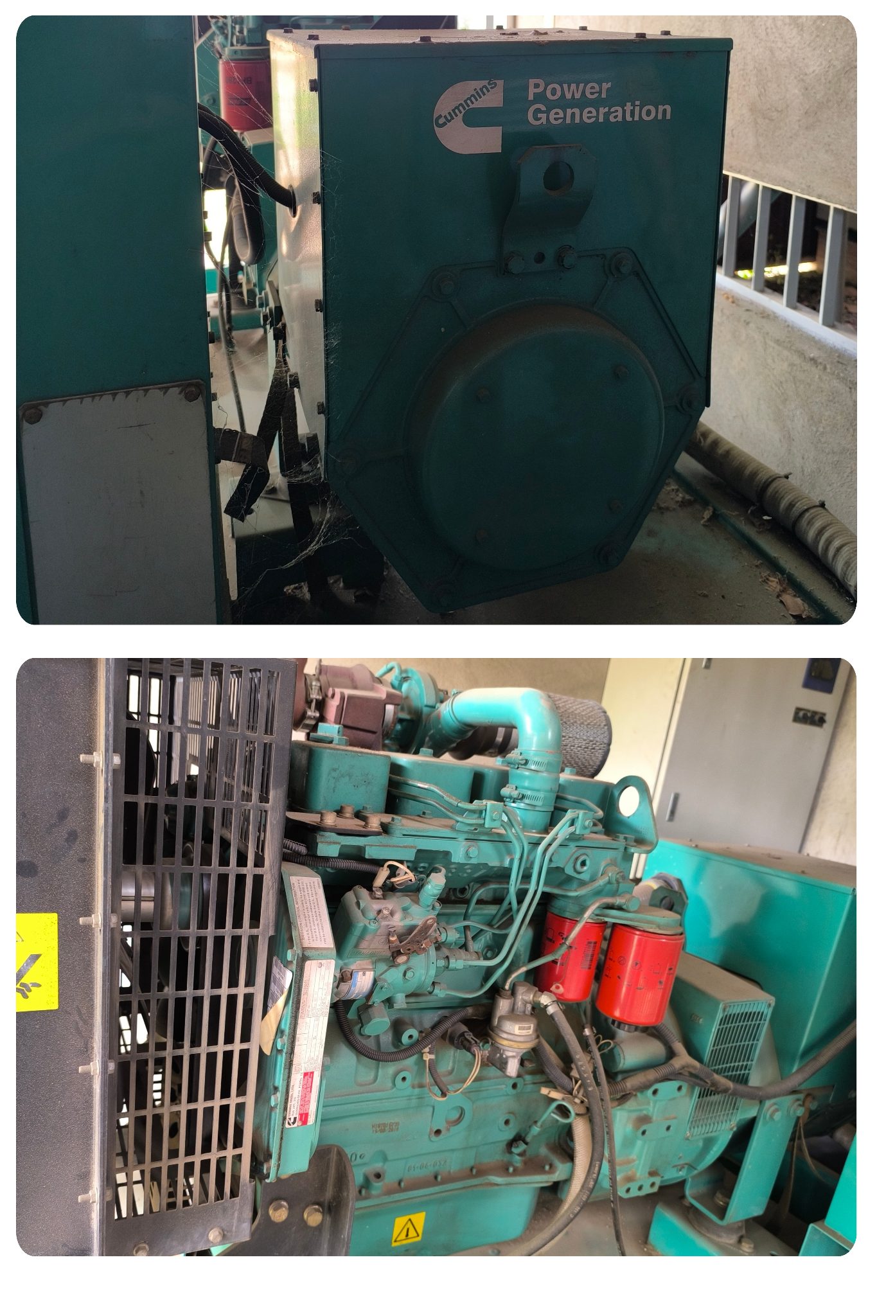

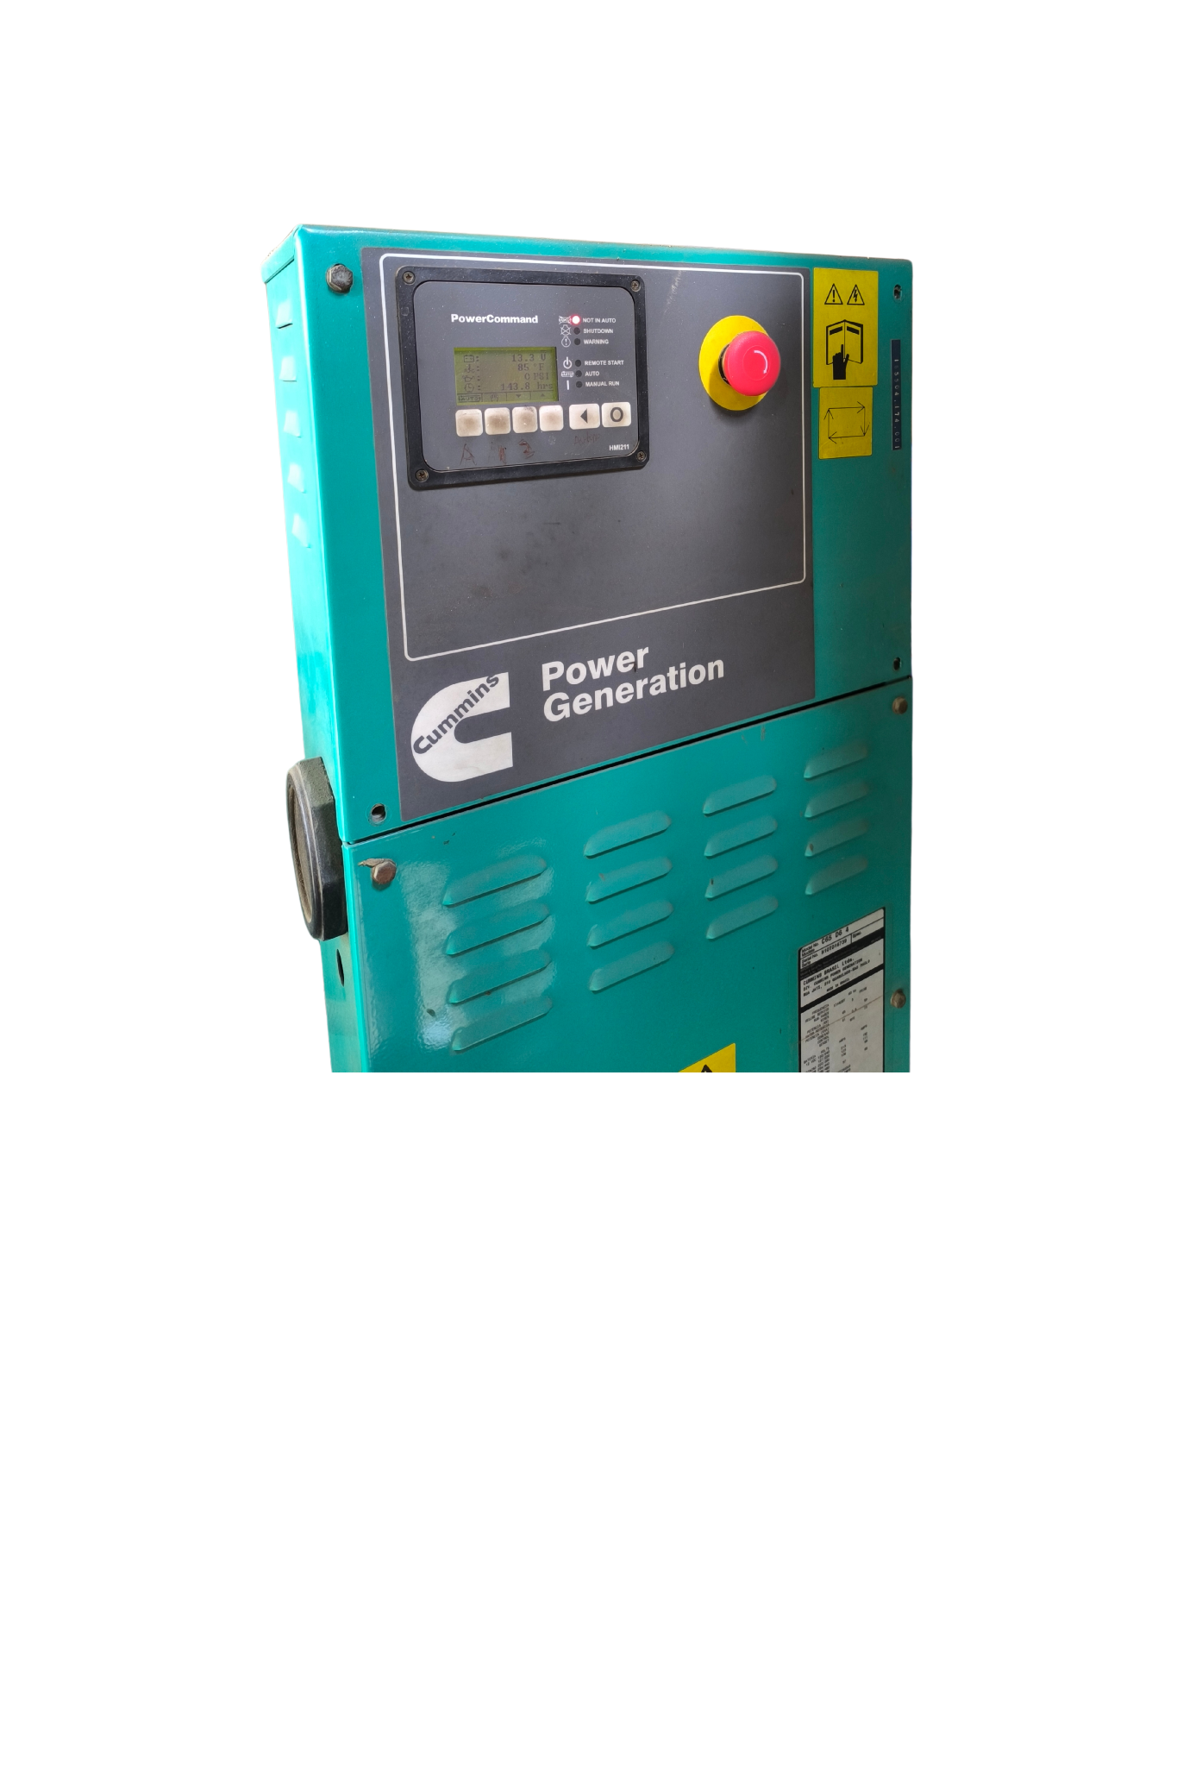

## 5.3 Aguas de Emergencia

El sistema de aguas de emergencia contra incendios ubicado en el exterior del edificio de la División de Sistemas (DIVISIST) de la Universidad Francisco de Paula Santander, sede Cúcuta, constituye un componente esencial del plan de seguridad física de la infraestructura. Este sistema está diseñado exclusivamente para la extinción de incendios de tipo A y B, es decir, aquellos originados por materiales sólidos combustibles (papel, madera, telas) o líquidos inflamables, excluyendo fuegos de origen eléctrico.

**Componentes**:

* **Tuberías metálicas de conexión rápida**: Estructuras en forma de "U" invertida sobresalen del pavimento, habilitadas para el acople inmediato de mangueras o equipos de supresión de incendios
* **Cámaras de inspección**: Cubiertas metálicas señalizadas que permiten el acceso a válvulas y derivaciones subterráneas del sistema hidráulico de emergencia
* **Canalización subterránea delimitada**: Identificable mediante franjas de ladrillo embebidas en concreto, lo cual facilita el mantenimiento preventivo y la localización rápida del sistema en situaciones críticas
* **Iluminación perimetral**: Se observan luminarias LED en el suelo destinadas a resaltar la zona del sistema durante emergencias nocturnas o en condiciones de baja visibilidad
* **Ubicación estratégica**: El sistema se encuentra en una zona de acceso libre junto a una vía peatonal y cerca de las entradas de servicio del edificio, permitiendo un uso eficiente en caso de contingencia

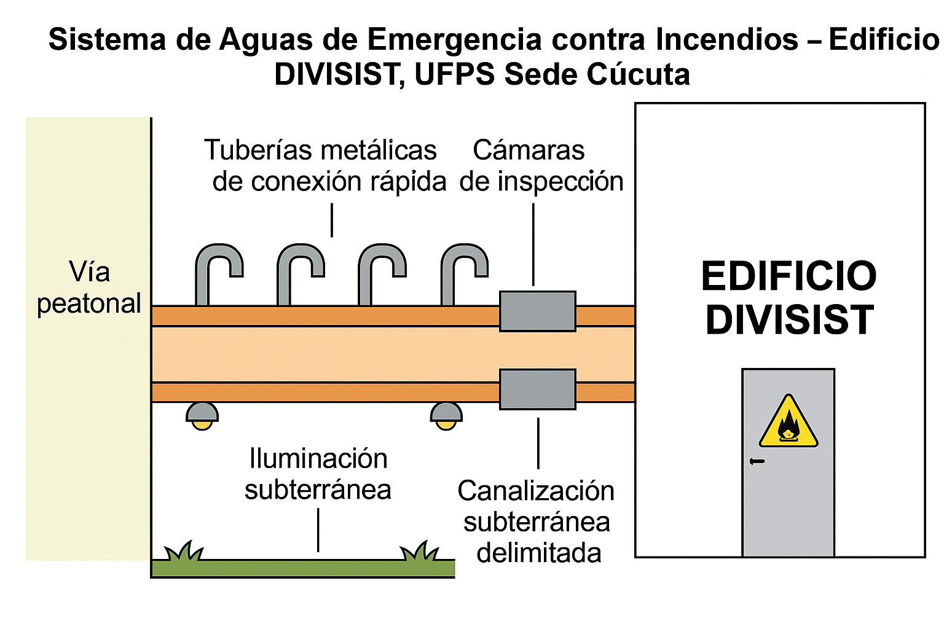

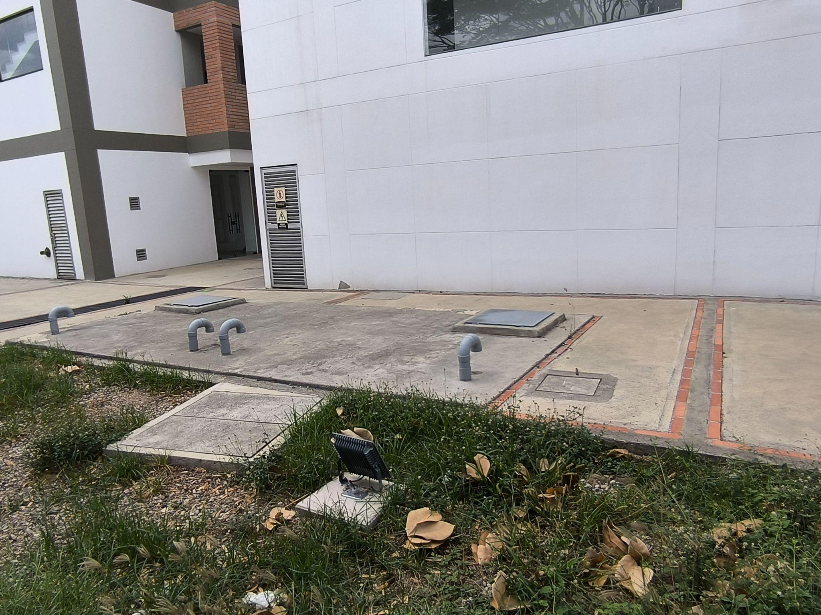

## 5.4 Sistema de Motobombas

Motobomba – Sistema de Emergencia

**Descripción**: Motobomba eléctrica de color rojo utilizada para situaciones de emergencia, especialmente en sistemas contra incendios.

**Componentes**:

* Motor eléctrico
* Red de tuberías metálicas y PVC
* Válvulas de corte y control
* Manómetros y sensores de activación

**Ubicación física**: Sala de equipos hidráulicos

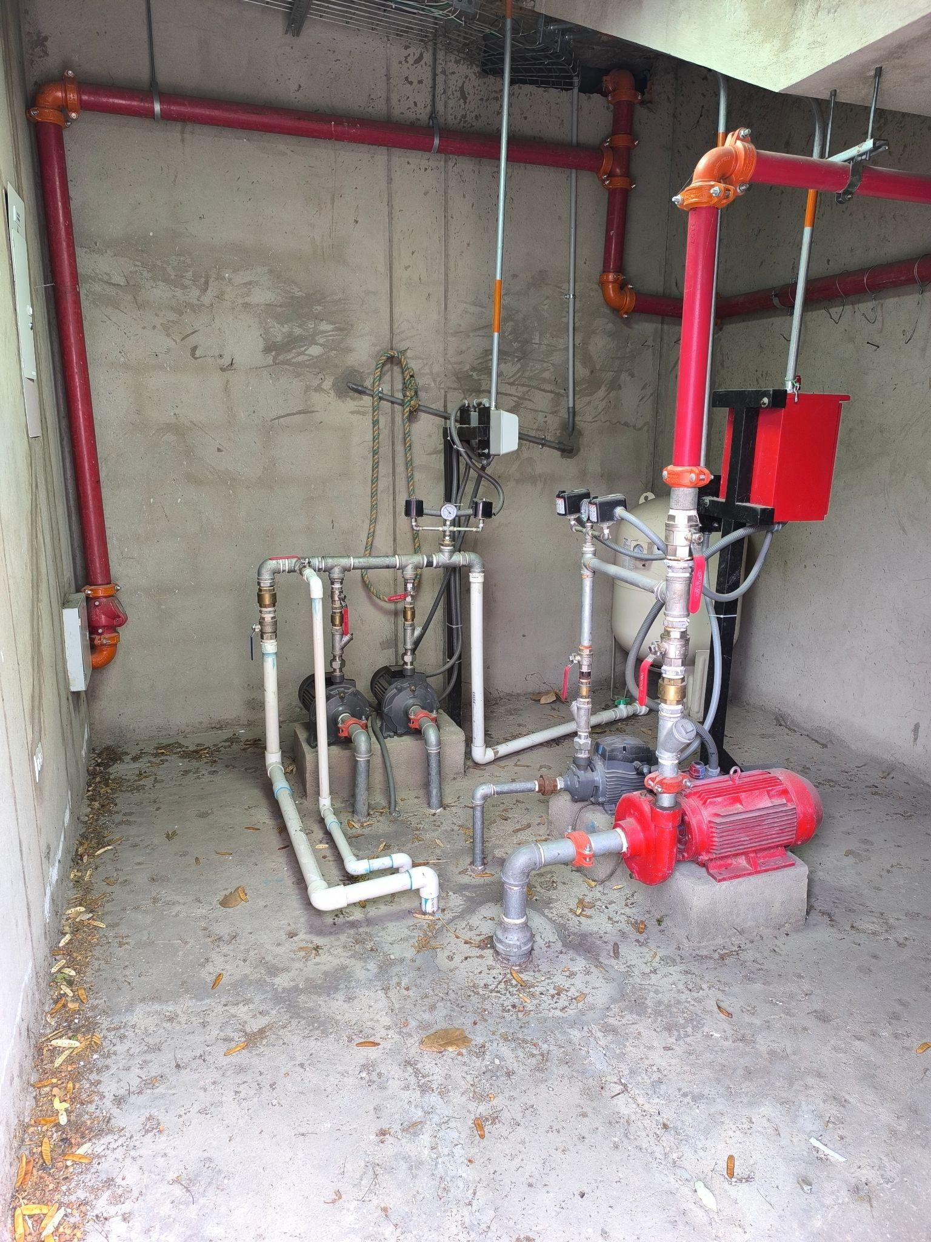

**Sistema de Motobombas de Servicio**

**Descripción**: Conjunto de dos bombas centrífugas, cada una con funciones claramente diferenciadas dentro de un sistema de presurización y emergencia, típicamente utilizado en redes contra incendios o sistemas de abastecimiento hidráulico presurizado.

**Instalación**:

* Tuberías de PVC
* Conexiones eléctricas al tablero general de servicios
* Estructura firme en piso

**Ubicación física**: Misma sala de equipos hidráulicos del sistema de emergencia

**1. Bomba roja (frontal, principal del sistema de emergencia)**

* **Tipo**: Bomba centrífuga horizontal acoplada a un motor eléctrico
* **Función**: Actúa como la bomba principal del sistema de emergencia. Su propósito es suministrar un caudal elevado y mantener la presión adecuada en la red en situaciones críticas, como en un incendio o una falla del sistema principal de abastecimiento
* **Activación**: Automática mediante sensores de presión o control manual desde el tablero de control
* **Características destacadas**:
  + Montada sobre una base de concreto para minimizar vibraciones
  + Válvulas de compuerta o bola para control de flujo
  + Manómetros para monitoreo de presión
  + Tuberías de impulsión de acero galvanizado y accesorios metálicos de alta resistencia

##### 

##### 

##### 

##### 

##### 

**2. Bomba gris (trasera, bomba jockey o de presurización)**

* **Tipo**: Bomba centrífuga de menor capacidad
* **Función**: Opera como bomba jockey, cuya función es mantener la red de tuberías presurizada en condiciones normales, evitando el arranque innecesario de la bomba principal. Esto garantiza que el sistema esté siempre en condiciones operativas y reduce el desgaste del equipo de emergencia
* **Activación**: Automática, se enciende al detectar una pequeña caída de presión en la red
* **Características destacadas**:
  + Operación continua o intermitente según la demanda
  + Instalación alineada con la red de control y con válvulas independientes
  + Manómetros para verificación de presión

## 5.5 Tablero General de Cómputo

#### **Descripción:** Tablero eléctrico exclusivo para distribución de energía al centro de cómputo.

#### **Componentes principales:** Interruptores, barraje de 250 A, canalizaciones en PVC de 3", conexión trifásica, puesta a tierra con conductor #10 AWG.

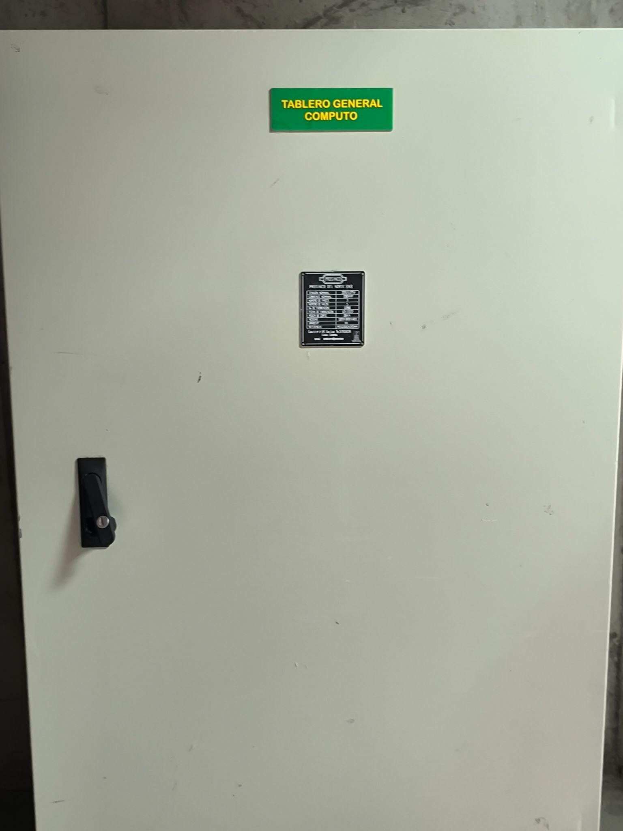

Basado en el diagrama unifilar general, la subestimación eléctrica del sistema es la siguiente:

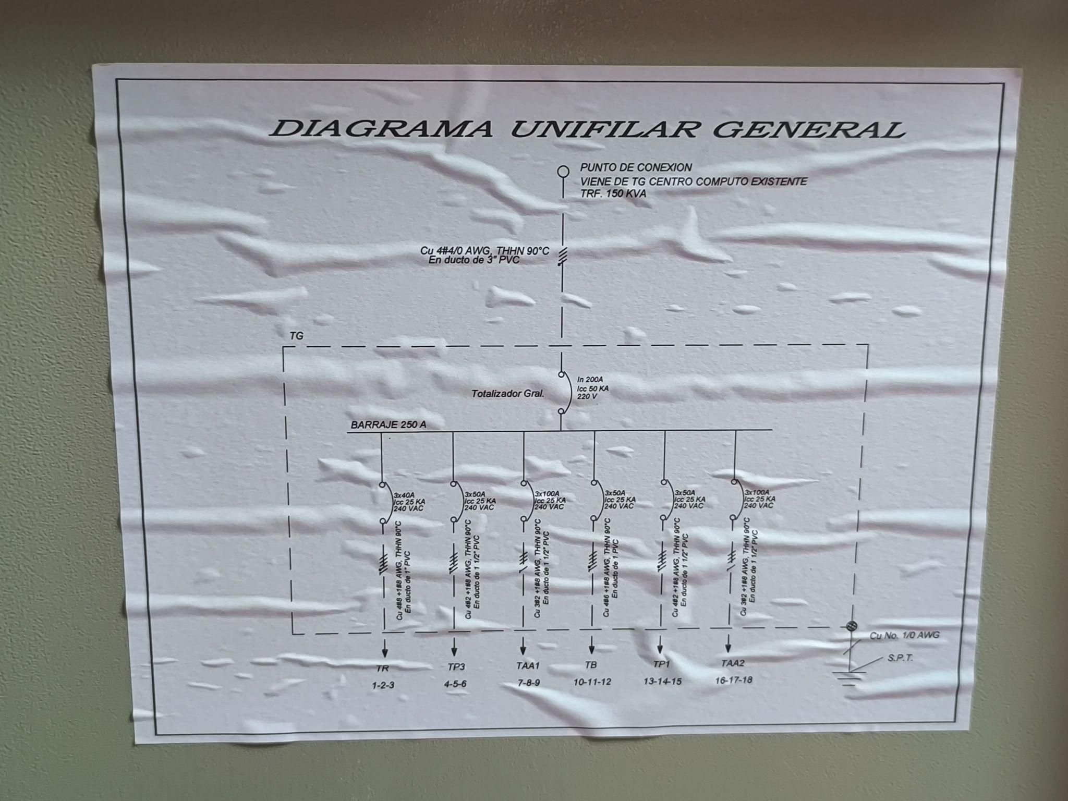

**Subestimación Eléctrica**

**Alimentación Principal**

**Fuente:** Transformador de centro de cómputo existente de 150 KVA

**Conductor de alimentación:** Cable de cobre #4/0 AWG, THHN 90°C en ducto de 3" PVC

**Punto de conexión:** Viene del tablero general del centro de cómputo existente.

**Equipamiento Principal**

**Totalizador General:** Interruptor principal de 250A, 220/240 VAC

**Barraje principal:** 250A para distribución a circuitos derivados.

**Tableros Derivados**

Se observan 6 tableros derivados, cada uno con interruptor termomagnético de 3x50A, 240 VAC y conductores #6 AWG THHN para alimentación de cada tablero. La distribución por tablero se organiza de la siguiente manera:

* TR (1-2-3): Tablero regulado #1
* TP3 (4-5-6): Tablero de potencia #3
* TAA1 (7-8-9): Tablero de aires acondicionados #1
* TB (10-11-12): Tablero para bombas o servicios generales
* TP1 (13-14-15): Tablero de potencia #1
* TAA2 (16-17-18): Tablero de aires acondicionados #2

**Sistema de Puesta a Tierra**

Conductor calibre #1/0 AWG para sistema de puesta a tierra (S.P.T.)

Sistema de puesta a tierra dedicado para equipos sensibles

**Capacidad Total del Sistema**

Capacidad instalada: 150 KVA

Tensión de operación: 240 VAC trifásico

Capacidad de barras: 250A

**Protecciones**

Protección principal: Totalizador de 250A

Protecciones derivadas: 6 interruptores de 50KA cada uno

Sistema con capacidad de interrupción adecuada para cortocircuitos

Esta subestimación eléctrica refleja un sistema de distribución para el centro de cómputo con tableros dedicados para cargas reguladas, sistemas de aire acondicionado y servicios auxiliares, con la capacidad adecuada para mantener un funcionamiento seguro y eficiente del sistema informático.

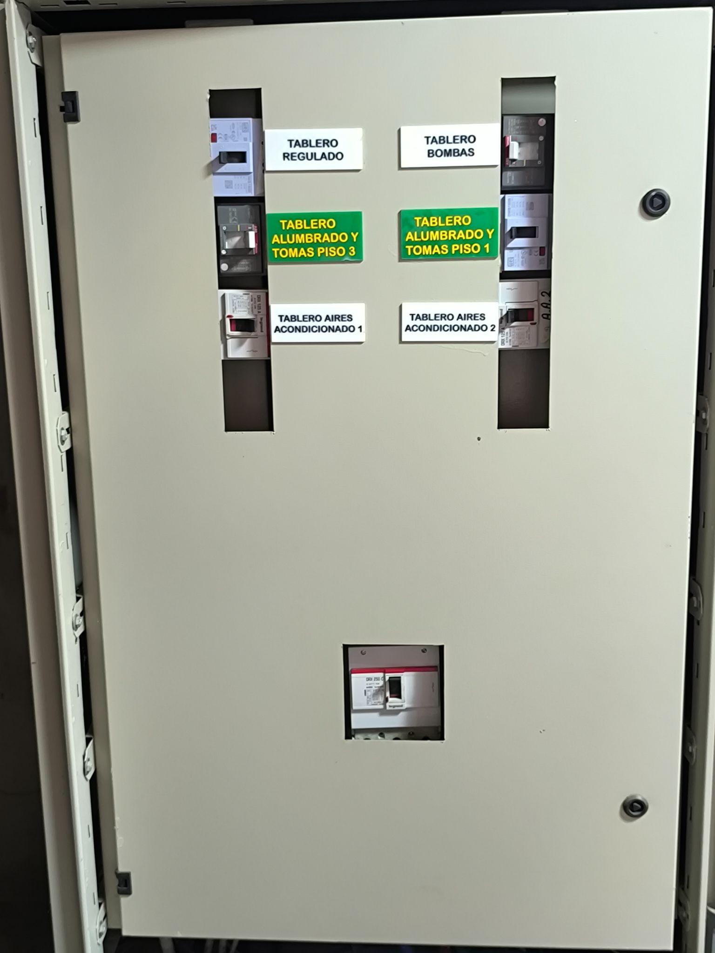

# 6. Conectividad y redes

El cableado estructurado se organiza utilizando canaletas tipo retiel y paneles de parcheo, asegurando una distribución ordenada y eficiente de los cables. Las canaletas horizontales, como los organizadores POWEST, agrupan y guían los cables de red de manera ordenada, manteniendo un recorrido limpio y facilitando el mantenimiento. Los cables están agrupados por colores, conforme a las mejores prácticas para instalaciones de este tipo. La red está segmentada mediante direcciones IPv4, optimizando la gestión del tráfico y mejorando la seguridad. Además, se emplea una topología de anillo para los enlaces, lo que garantiza alta disponibilidad, redundancia y una recuperación rápida en caso de fallos. Este diseño integral facilita tanto la administración como el mantenimiento, asegurando un rendimiento continuo y confiable de la infraestructura tecnológica.

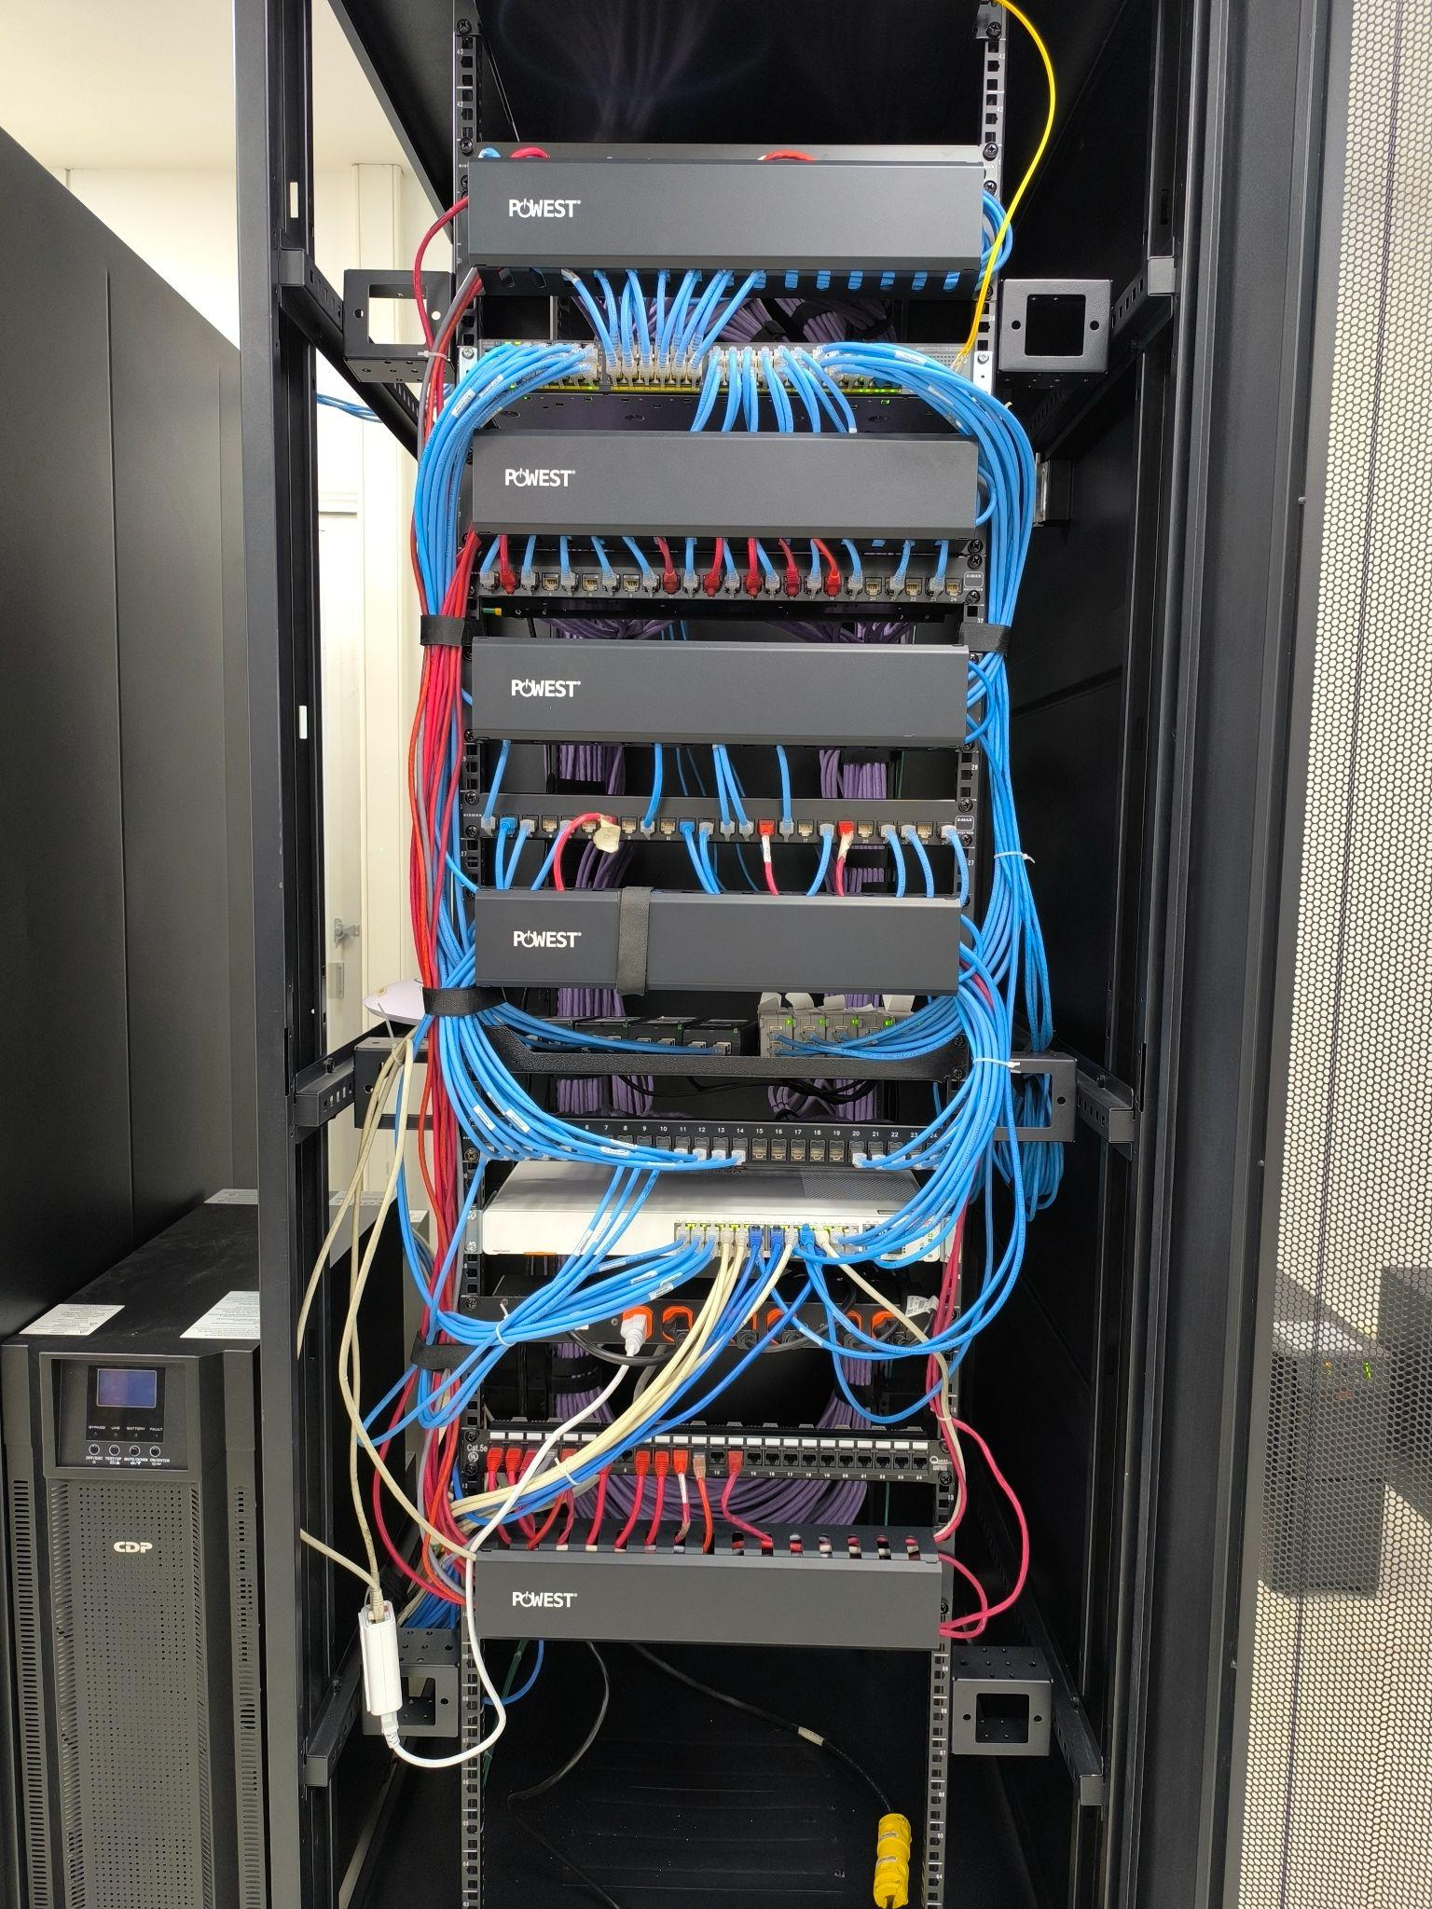

# 7. Seguridad Tecnológica

La División de Sistemas de la Universidad Francisco de Paula Santander cuenta con un conjunto de medidas e instalaciones orientadas a salvaguardar la integridad de las personas, la infraestructura física y los activos tecnológicos frente a situaciones de emergencia o riesgo, cumpliendo con lo dispuesto en las normativas de seguridad, gestión del riesgo y continuidad del servicio.

## 7.1 Elementos de Seguridad Contra Incendios

Se observan dispositivos y equipos destinados al control y atención de emergencias por fuego:

**Gabinete contra incendios:** Instalado en zona de fácil acceso, incluye manguera enrollada, boquilla y extintor multipropósito, debidamente señalizado conforme a la norma técnica colombiana y a lo dispuesto en el Sistema de Gestión de Seguridad y Salud en el Trabajo.

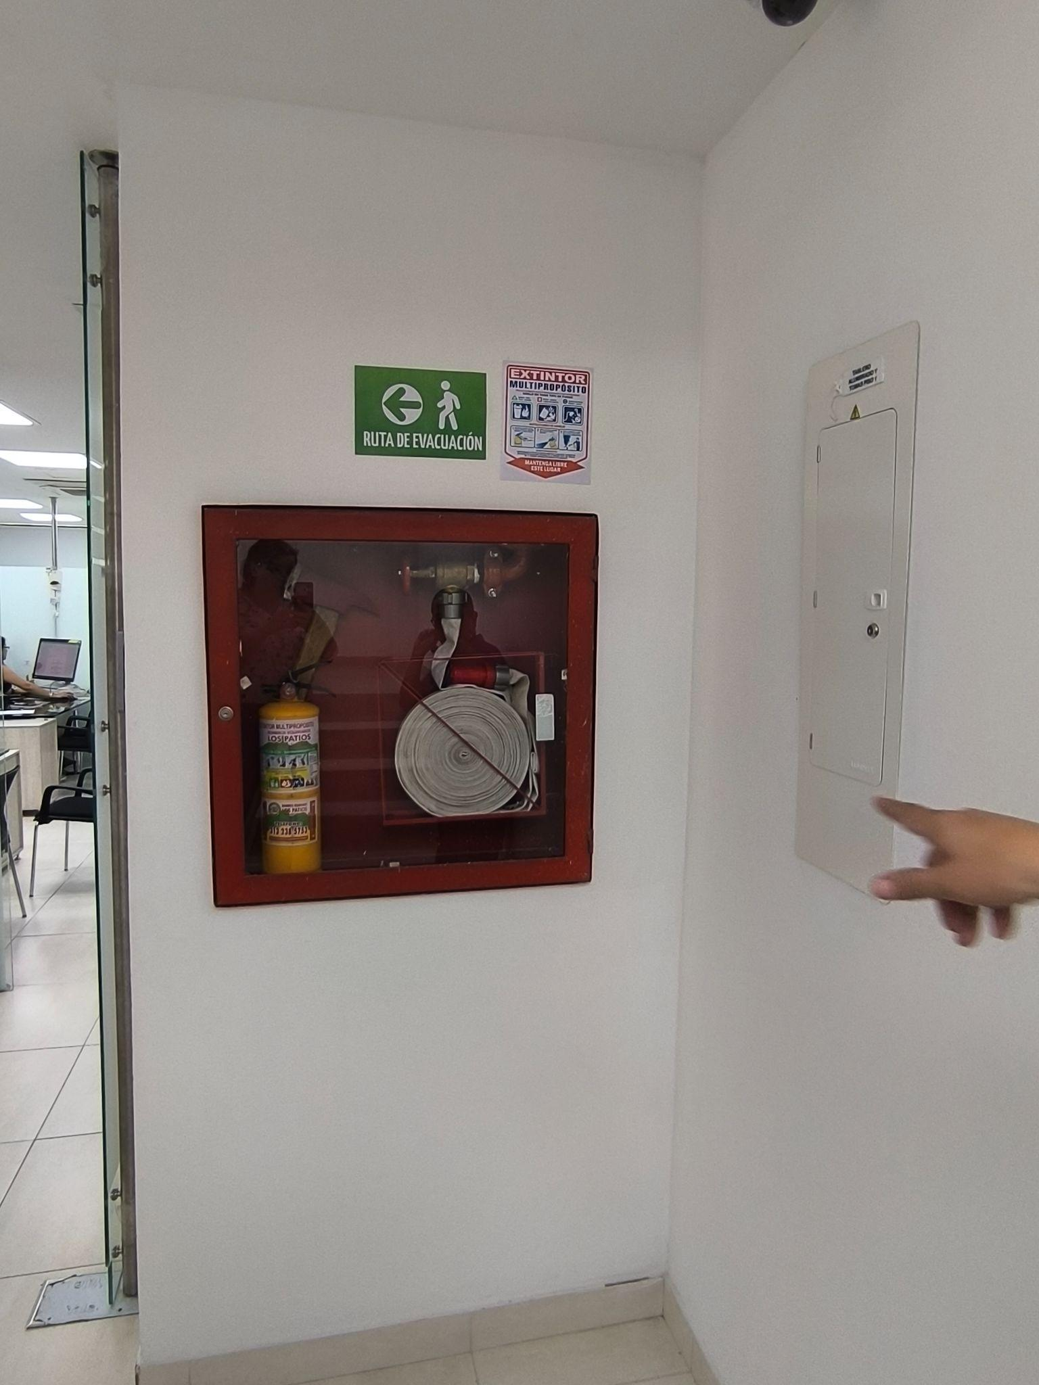

**Extintores portátiles:** Se identifican extintores tipo HCFC 123 en puntos estratégicos, adecuados para fuegos tipo A, B y C. Están firmemente sujetos a la pared y cuentan con instrucciones visibles de uso y mantenimiento periódico.

(primer piso 3 extintores pasillo de la cocina, al lado del archivo, entrada del edificio al lado de la escalera; segundo piso 4, al lado de la escalera, servidores, entrada de servidores, mitad de la oficina de los ingenieros; tercer piso 3,en el pasillo de la escaleras, terraza, sala de mantenimiento; cuarto piso 2, en la entrada de las escaleras, en la terraza)

Cámaras (hay 5; en la entrada anterior, en la entrada principal, en el segundo piso hay en el pasillo y en la sala de servidores, en el tercer piso hay una camara en la terraza marca AXIS)

**Biométricos** (hay 2 en la entrada anterior y en la entrada principal y en la entrada oficina del primer piso, segundo piso en la entrada principal de sala de ingenieros, 1 en la entrada de la terraza del tercer piso hilook)

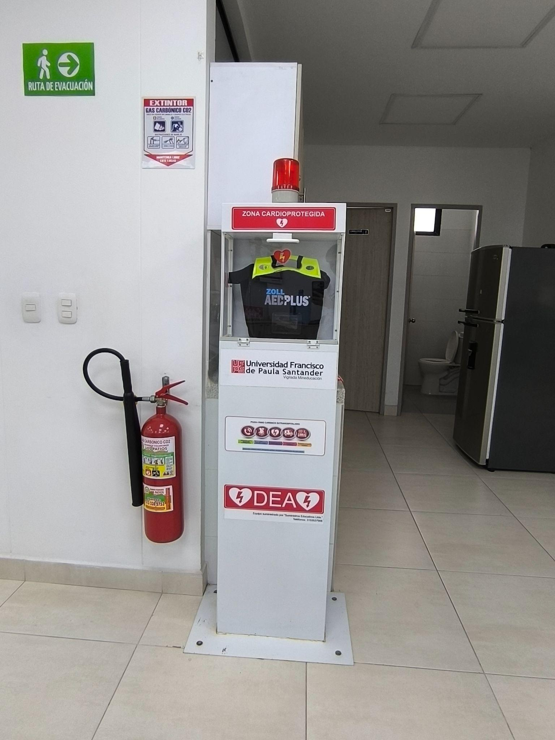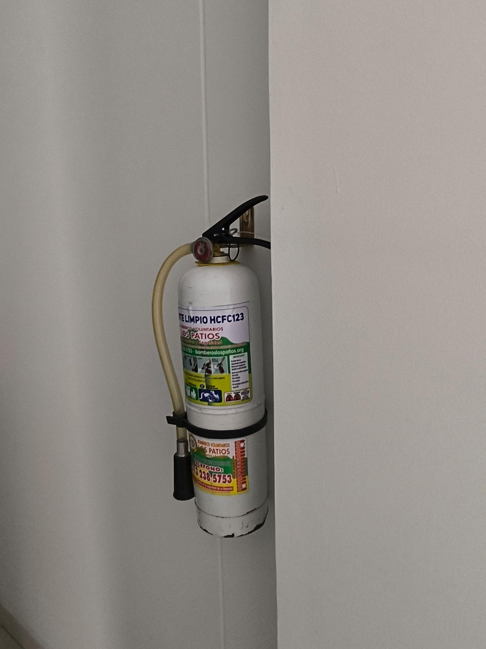

## 7.2 Señalización y Ruta de Evacuación

Las rutas de evacuación están claramente identificadas con señalética verde fluorescente y pictogramas de dirección, cumpliendo con las disposiciones de accesibilidad visual. Se identifican ubicaciones estratégicas de botiquines de primeros auxilios y camillas de emergencia, lo que facilita la atención primaria en caso de accidente o necesidad de evacuación asistida.

Sistema de iluminación de emergencias

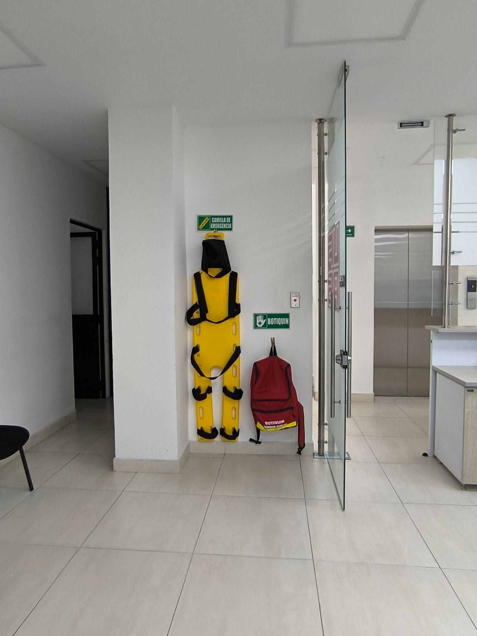

**Espacios y Mobiliario de Espera Segura:** En zonas elevadas, como mezzanines o áreas comunes, se dispone de mobiliario liviano y resistente (mesas y sillas), con barandas metálicas de seguridad que previenen caídas y delimitan el espacio. Estos elementos cumplen funciones tanto de descanso como de punto de reunión ante evacuaciones parciales.

(sensores de humo en el primer piso en la sala de los ingenieros, en la sala de impresión, en el archivo, en el segundo piso, en la sala de servidores y en la sala de ingenieros, en el tercer piso, sala de juntas y dos en la sala de mantenimiento, en el cuarto piso, hay dos sensores de humo en dos salones)

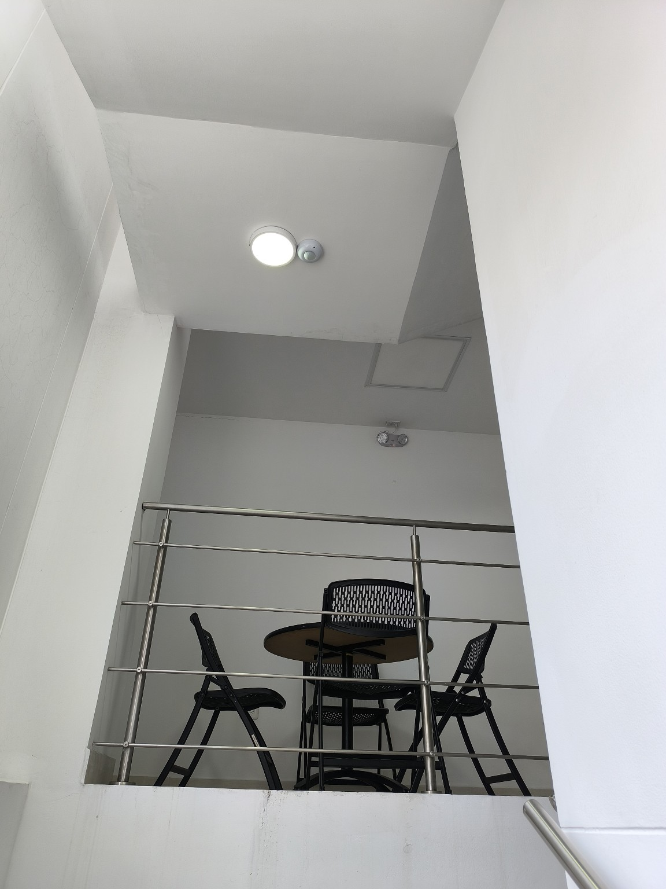

## 7.3 Control de Acceso y Vigilancia

Se evidencia la presencia de sensores de movimiento y cámaras de vigilancia (CCTV), lo cual permite monitoreo constante del flujo de personas y la identificación temprana de incidentes. Esto contribuye a la trazabilidad y seguridad del entorno laboral.

habla sobre el acceso de personal por rostros y carnet

(Hablar sobre las cámaras , biométricos y sensores de humo (ubicaciones, descripción, etc))

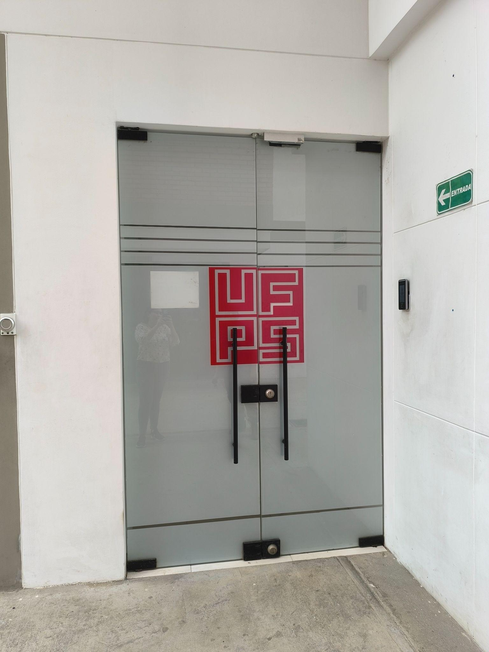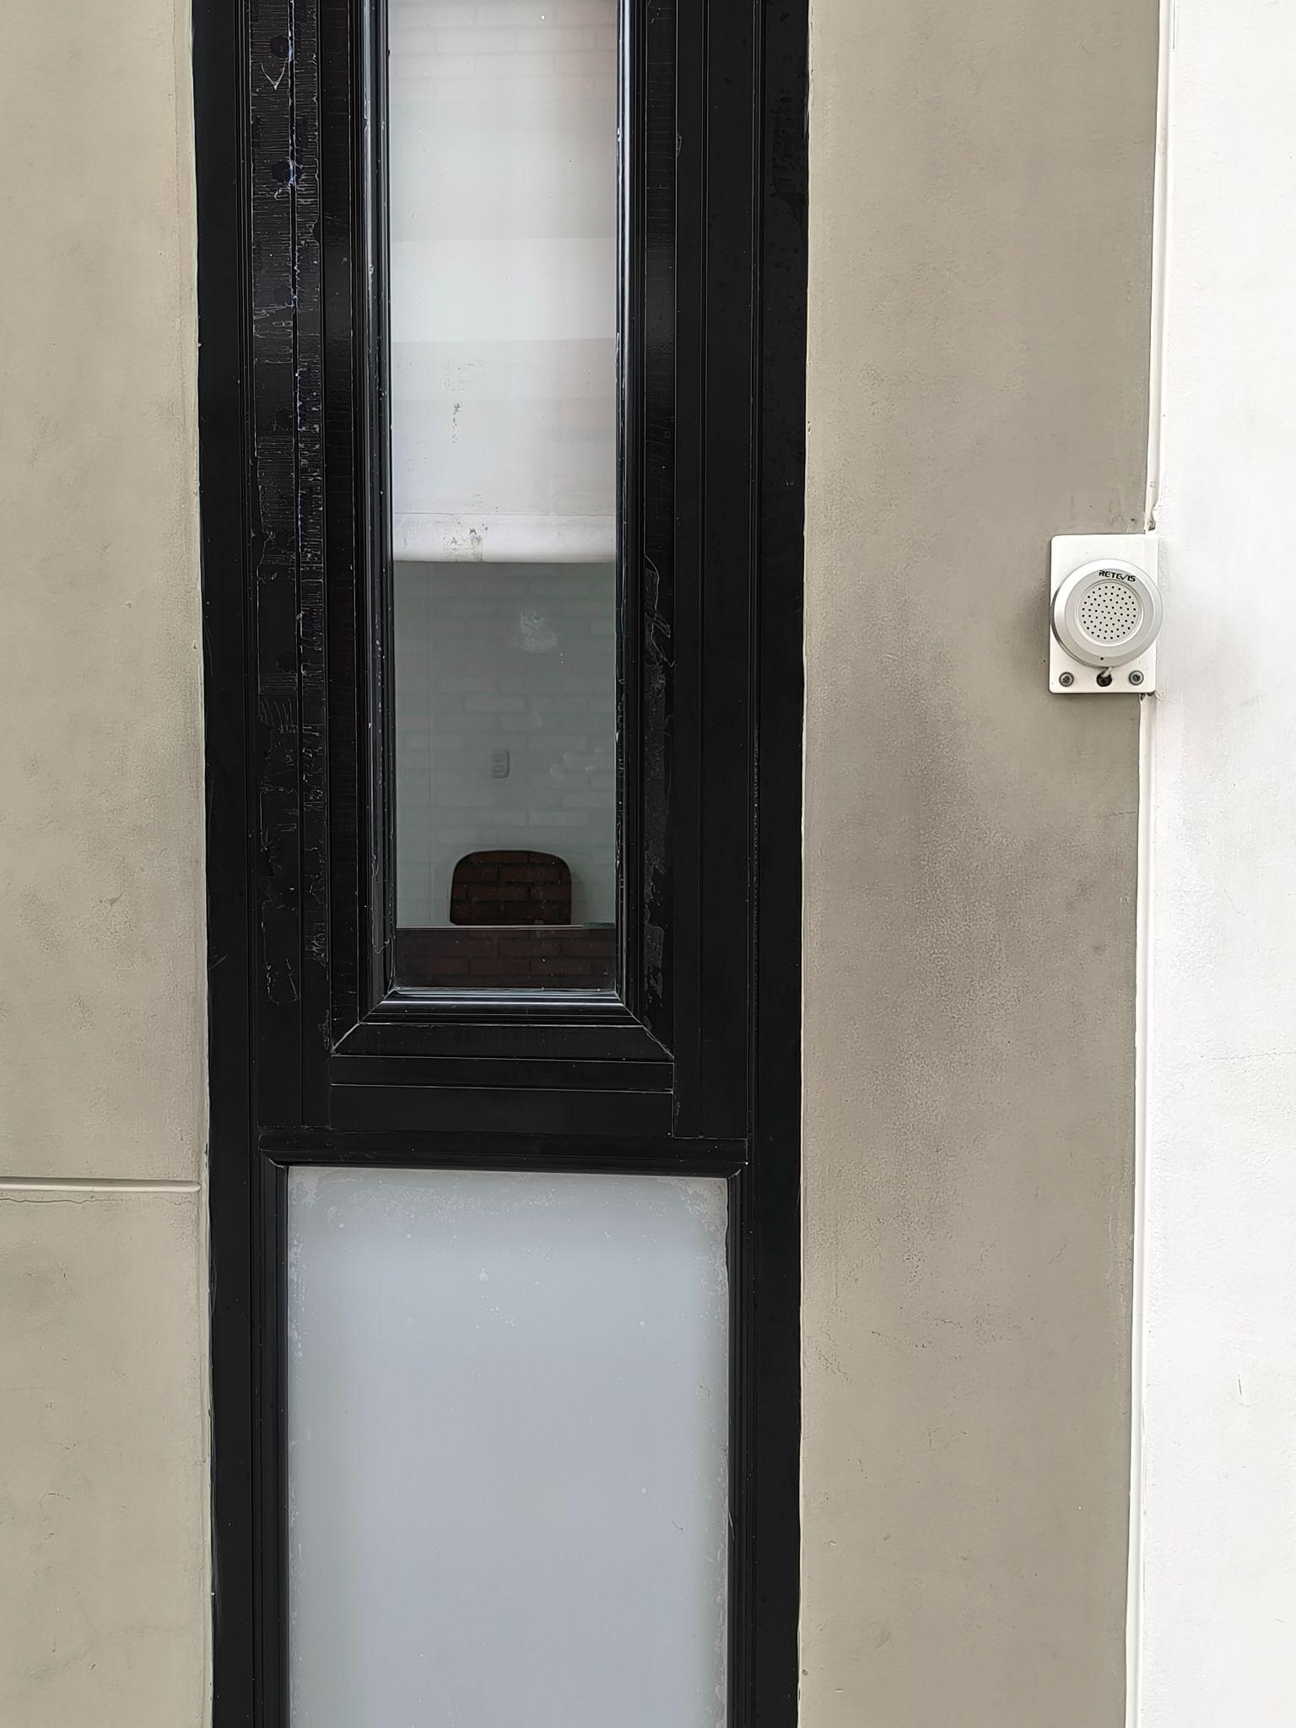

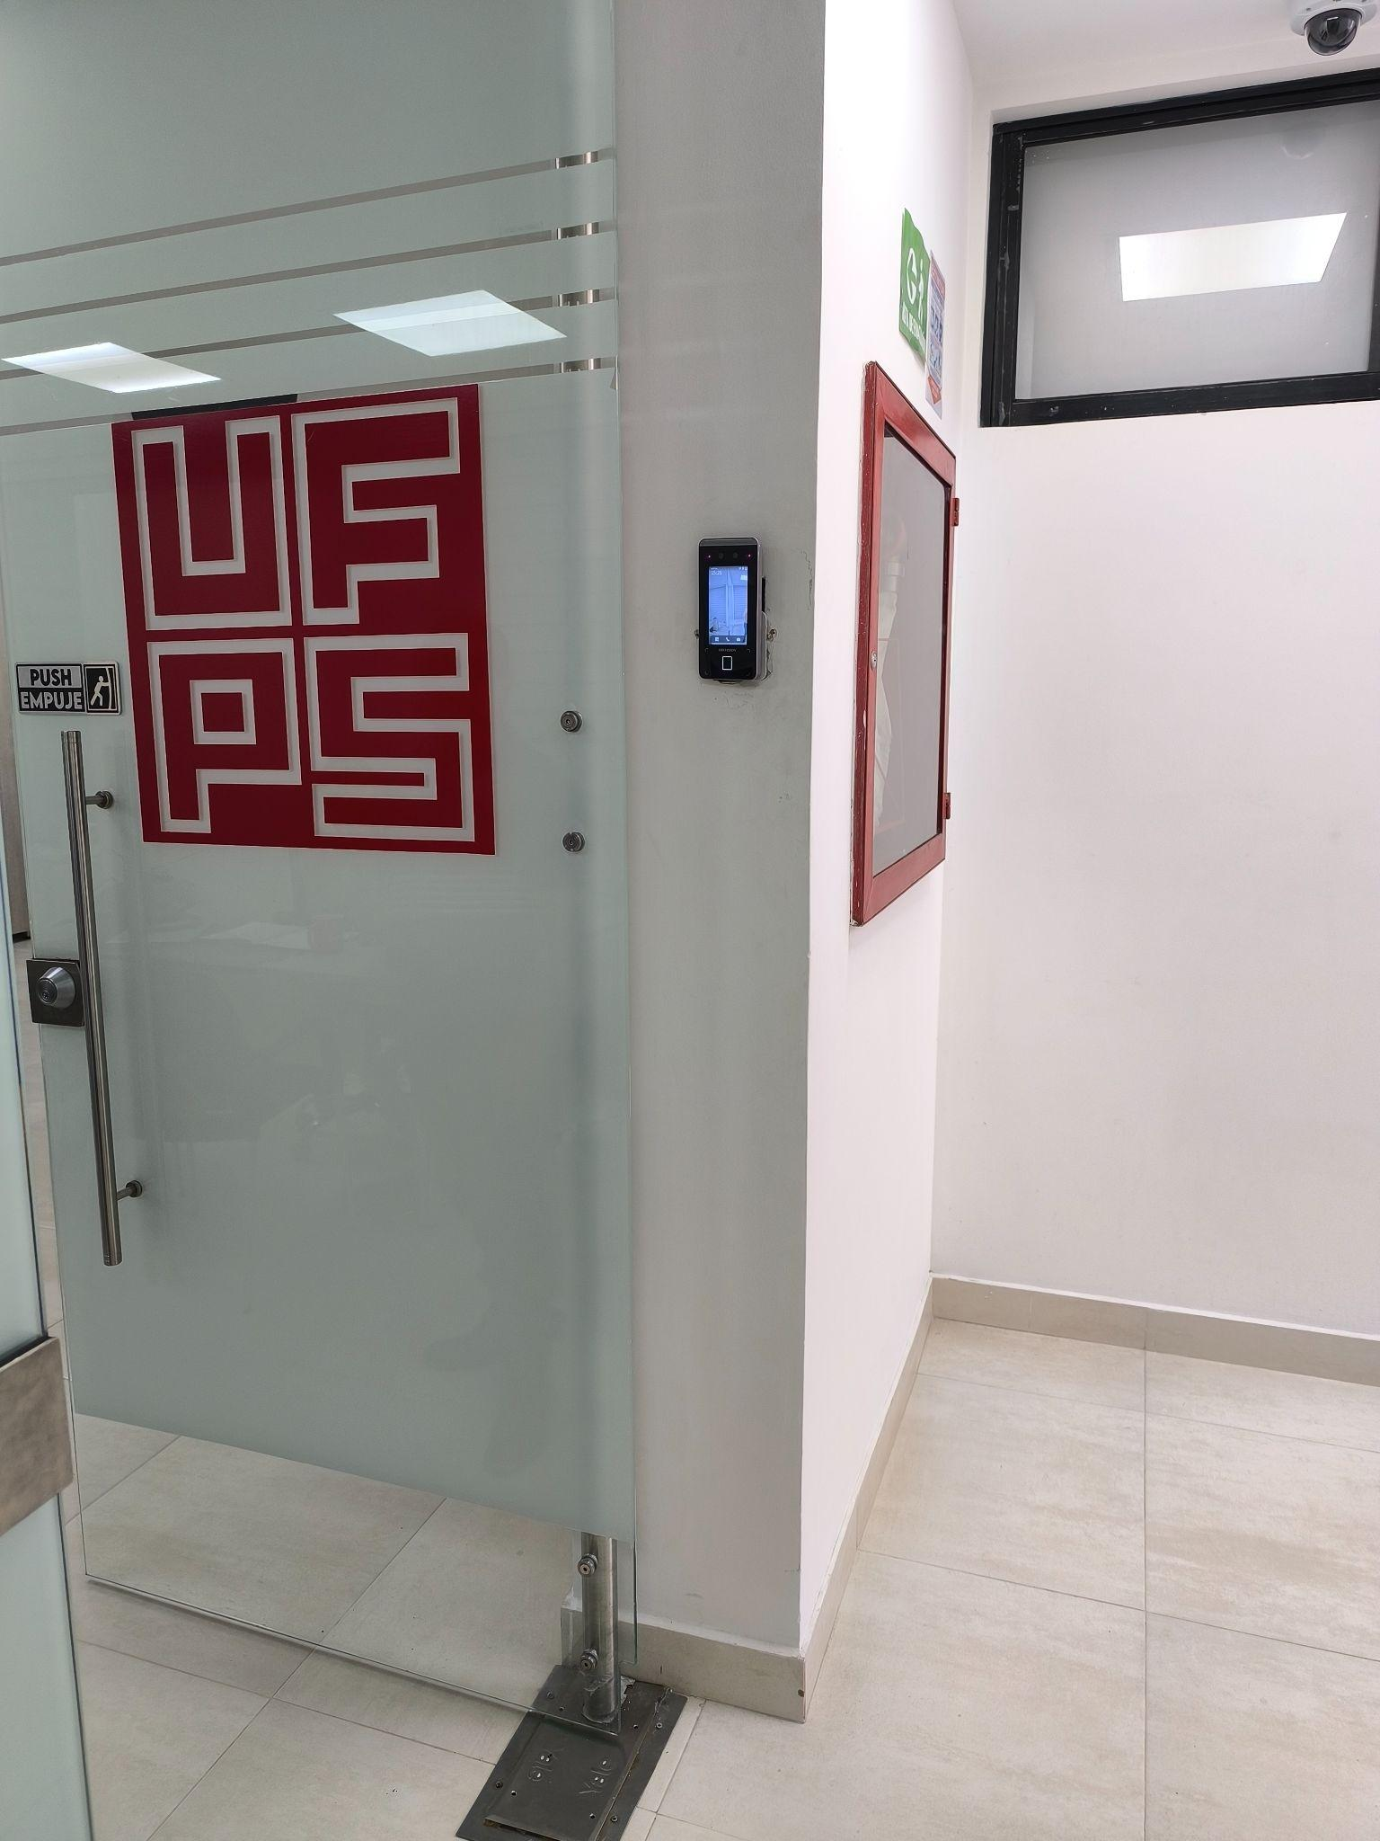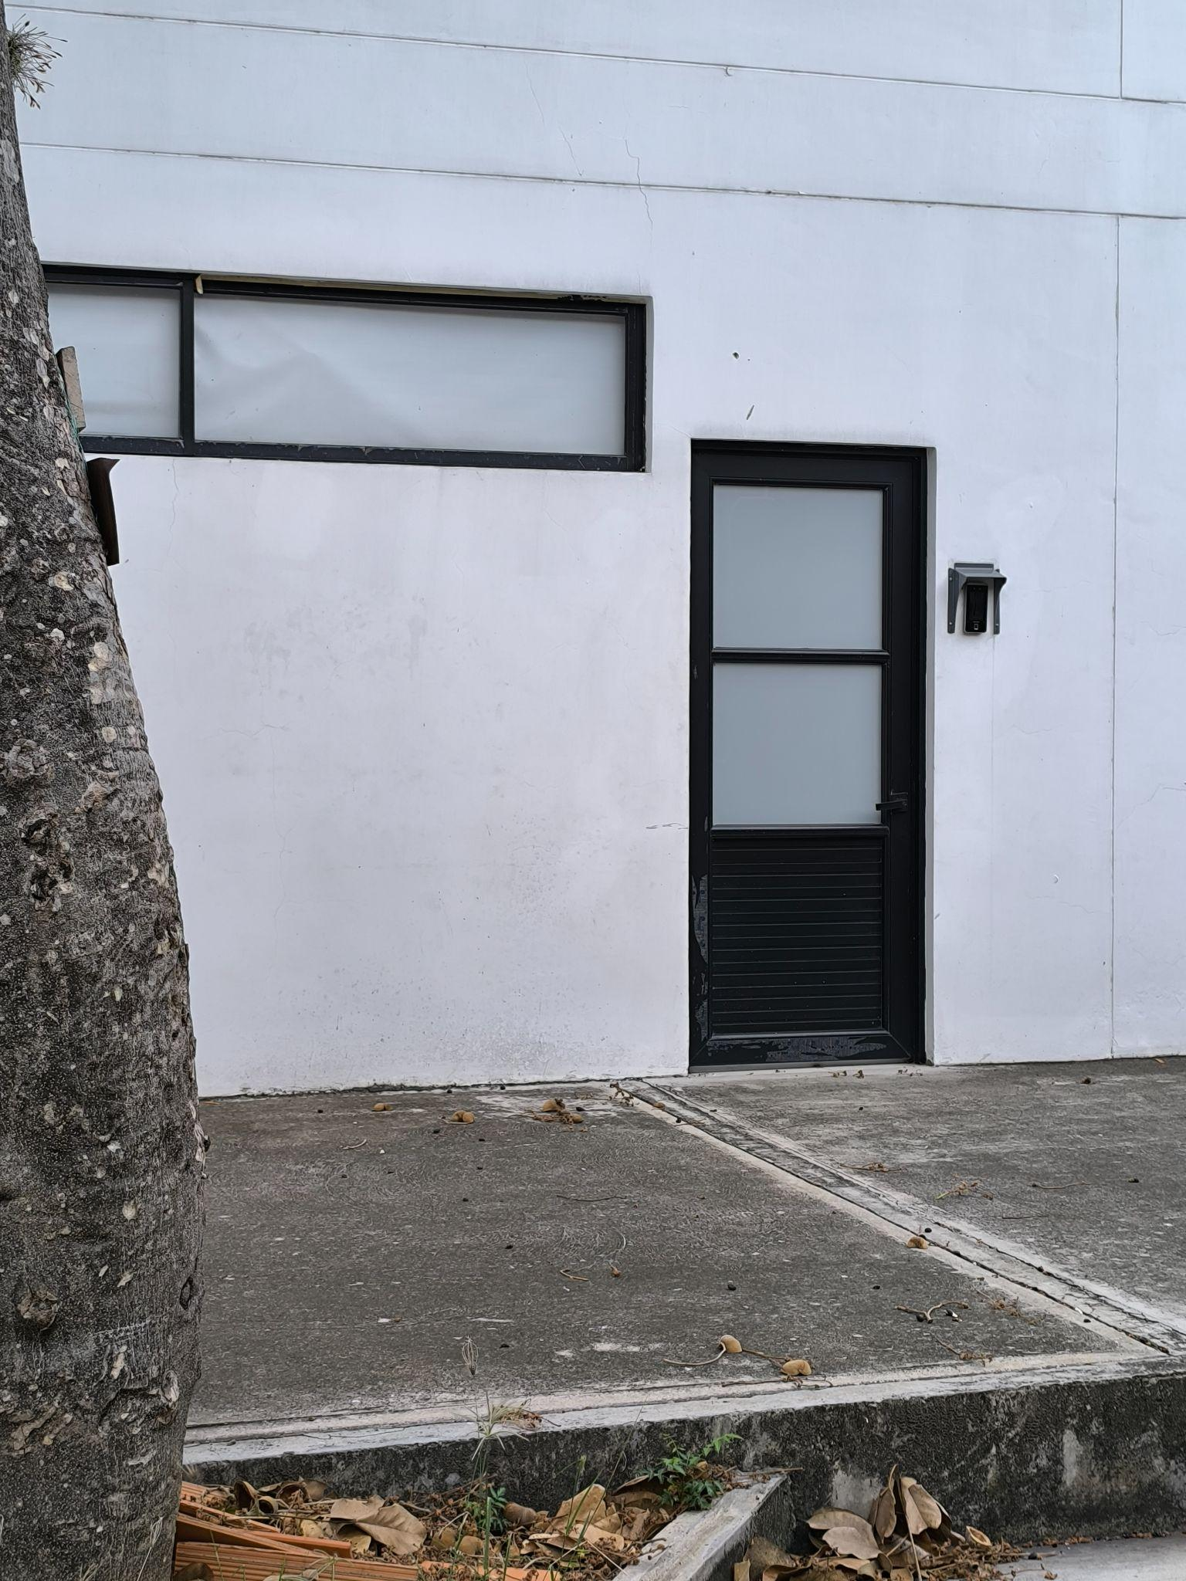

## 

## 

# Conclusiones

1. La infraestructura tecnológica actual de la División de Sistemas de la UFPS presenta una base sólida de equipamiento físico y virtual, con una variedad de servidores, soluciones de almacenamiento y mecanismos de respaldo que permiten mantener operativos los servicios académicos y administrativos.
2. El sistema de respaldo energético es robusto, con múltiples UPS y planta eléctrica de 75 KVA, lo que garantiza continuidad operativa en caso de interrupciones del servicio eléctrico.

## 